МИНИСТЕРСТВО НАУКИ И ВЫСШЕГО ОБРАЗОВАНИЯ РОССИЙСКОЙ ФЕДЕРАЦИИ
федеральное государственное бюджетное образовательное учреждение
высшего образования
«УЛЬЯНОВСКИЙ ГОСУДАРСТВЕННЫЙ ТЕХНИЧЕСКИЙ УНИВЕРСИТЕТ»

Факультет ФИСТ
Кафедра ИС
Дисциплина Программирование мобильных устройств

КУРСОВОЙ ПРОЕКТ (РАБОТА)
Тема: ______Разработка мобильного приложения «Лента с мемами» на Flutter для Android_______________________________________________________________________

Выполнила студентка ___________________ /____Бакальская Е.Д.________/
подпись инициалы, фамилия

Курс_____3__________________ Группа________ПИбд-31_________

Направление/ специальность ____Программная инженерия____________________

Руководитель _________________доцент, к.т.н.________________________
должность, ученая степень, ученое звание
_____________________Филлипов Алексей Александрович__________________
фамилия, имя, отчество

Дата сдачи:
«____»_________________20____г.

Дата защиты:
«____»________________20____г.

Оценка: ______________________

Ульяновск
2024 г.

МИНИСТЕРСТВО НАУКИ И ВЫСШЕГО ОБРАЗОВАНИЯ РОССИЙСКОЙ ФЕДЕРАЦИИ
федеральное государственное бюджетное образовательное учреждение
высшего образования
«УЛЬЯНОВСКИЙ ГОСУДАРСТВЕННЫЙ ТЕХНИЧЕСКИЙ УНИВЕРСИТЕТ»

Факультет ФИСТ
Кафедра ИС
Дисциплина Программирование мобильных устройств

ЗАДАНИЕ НА КУРСОВОЙ ПРОЕКТ (РАБОТУ)

студенту __ПИбд-31____ ___________Бакальской Е.Д._________________________
группа фамилия, инициалы
Тема проекта (работы)___ Разработка мобильного приложения «Лента с мемами» на Flutter для Android ___________________________________________________________
Срок сдачи законченного проекта (работы) «___» ________________2024г.
Исходные данные к проекту (работе)__________________________________________
(базовое предприятие, характер курсового проекта (работы):
_____________________________________________________________________________
задание кафедры, инициативная НИР, рекомендуемая литература, материалы практики)
__________________________________________________________________________________________________________________________________________________________________________________________________________________________________________
Содержание пояснительной записки (перечень подлежащих разработке вопросов)
Введение
Глава 1. Проектирование программной системы
1.1 Информационное обеспечение.
1.2 Интерфейс пользователя.
1.3 Архитектура приложения.
1.4 Программный интерфейс и функции серверной части.
Глава 2. Разработка программной системы
2.1 Слои приложения
2.2 Слой для работы с хранилищем.
2.3 Слой для реализации бизнес-логики.
2.4 Слой представления.
Глава 3. Руководство пользователя
Выводы
Исходный код
Перечень графического материала (с точным указанием обязательных чертежей)
Скриншоты разрабатываемого приложения

Руководитель ____доцент, к.т.н.____ _____________ /__Филиппов А.А.___/
должность подпись инициалы, фамилия

«_____»________________2024г

Студент ___________________________ /_____Бакальская Е.Д._____/
подпись инициалы, фамилия
«_____»_________________2024г

МИНИСТЕРСТВО НАУКИ И ВЫСШЕГО ОБРАЗОВАНИЯ РОССИЙСКОЙ ФЕДЕРАЦИИ
федеральное государственное бюджетное образовательное учреждение
высшего образования
«УЛЬЯНОВСКИЙ ГОСУДАРСТВЕННЫЙ ТЕХНИЧЕСКИЙ УНИВЕРСИТЕТ»

ОТЗЫВ
руководителя на курсовой проект (работу)

студента _____Бакальской Елены Дмитриевны_____________________
_____________________________________________________________________________
фамилия, имя и отчество
Факультет_____ИСТ__________________группа__ПИбд-31____курс_3____
Дисциплина Программирование мобильных устройств__________________
Тема проекта (работы) ________
Отмечаются следующие моменты: актуальность темы исследования; соответствие содержания и структуры курсовой работы ее теме; степень разработанности проблемы, наиболее интересно исследованные вопросы. Оценивается степень самостоятельности и инициативы студента; умение пользоваться различными источниками информации; уровень его теоретической подготовки; умение анализировать научные материалы, делать практические выводы; знание основных концепций, научной и специальной литературы по избранной теме. Содержится оценка проекта (работы) руководителем.
_____________________________________________________________________________________________________________________________________________________________________________________________________________________________________________________________________________________________________________________________________________________________________________________________________________________________________________________________________________________________________________________________________________________________________________________________________________________________________________________________________________________________________________________________________________________________________________________________________________________________________________________________________________________________________________________________________________________________________________________________________________________________________________________________________________________________________________________________________________________________________________________________________________________________________________________________________________________________________________________________________________________________

Руководитель______ доцент, к.т.н____ _____________ /___Филиппов А.А._______/
должность, учёная степень, ученое звание подпись инициалы, фамилия

«_____»________________2024г.

Оглавление
Введение 5
Глава 1. Проектирование программной системы 8
1.1 Информационное обеспечение. 8
1.2 Интерфейс пользователя. 10
1.3 Архитектура приложения. 13
1.4 Программный интерфейс и функции серверной части. 14
Глава 2. Разработка программной системы 18
2.1 Слои приложения. 18
2.2 Слой для работы с хранилищем. 19
2.3 Слой для реализации бизнес-логики. 21
2.4 Слой представления. 24
1. _CardPost (Компонент для отображения карточки) 24
2. MyHomePage (Главная страница приложения) 24
3. _Body (Тело главной страницы) 25
4. DetailsPage (Детальная страница) 25
Глава 3. Руководство пользователя 26
Выводы 36
Исходный код 39

Введение
В последние десятилетия мобильные устройства стали неотъемлемой частью повседневной жизни людей. С развитием технологий смартфоны и планшеты превратились из простых средств связи в мощные инструменты, способные выполнять широкий спектр задач. Мобильные приложения играют ключевую роль в этом процессе, предоставляя пользователям доступ к информации, развлечениям и услугам в любое время и в любом месте. Они охватывают различные сферы жизни, включая социальные сети, электронную коммерцию, образование и развлечения, и продолжают развиваться, адаптируясь к потребностям пользователей.
Мобильные приложения не только облегчают выполнение повседневных задач, но и открывают новые возможности для взаимодействия и творчества. Они позволяют пользователям оставаться на связи с друзьями и семьей, получать доступ к новостям и информации в реальном времени, а также развлекаться, играя в игры или просматривая видео. В условиях глобализации и цифровизации мобильные приложения становятся важным инструментом для бизнеса, предоставляя компаниям возможность взаимодействовать с клиентами и предлагать свои продукты и услуги в удобной форме.
Одной из популярных форм цифрового контента, который активно распространяется через мобильные приложения, особенно соцсети и мессенджеры, являются мемы. Мемы представляют собой культурные единицы информации, которые распространяются через интернет и приобретают популярность благодаря своей способности быстро передавать идеи и эмоции. Они могут быть в виде изображений, видео или текста и часто содержат юмористический или сатирический подтекст. В условиях современного информационного общества мемы стали важным элементом интернет-культуры, способствуя обмену мнениями и формированию общественного мнения.
Мемы играют значительную роль в формировании общественного дискурса, так как они способны быстро распространяться и привлекать внимание широкой аудитории. Они часто используются для выражения мнений по актуальным событиям, обсуждения социальных и политических вопросов, а также для создания и укрепления сообществ с общими интересами. В связи с этим, создание мобильного приложения, которое предоставляет пользователям доступ к актуальным и популярным мемам, является актуальной задачей, способствующей развитию интернет-культуры и коммуникации.
В рамках разработки мобильного приложения «Лента с мемами» на платформе Flutter для Android выделяются несколько ключевых сущностей. Основными сущностями являются пользователи, мемы и карточки мемов в приложении. Пользователи могут создавать, просматривать и делиться мемами, а также взаимодействовать с контентом через лайк. Мемы, в свою очередь, представляют собой основной контент приложения. Также реализована возможность смены локали, так как это – важная часть работы приложения, поскольку таковым могут пользоваться люди – носители не только одного языка. Взяты основные языки – русский и английский.
Автоматизация бизнес-процессов в данном контексте включает в себя интеграцию с API, обработку и хранение контента, а также обеспечение взаимодействия пользователя с контентом. Важной задачей является создание удобного и интуитивно понятного интерфейса, который позволит пользователям легко пользоваться приложением. Кроме того, необходимо обеспечить возможность поиска мемов, а также пагинацию.
Для достижения этих целей необходимо реализовать ряд функциональных возможностей, таких как система рекомендаций, которая будет предлагать пользователям контент на основе их интересов и предпочтений. Важным аспектом является также обеспечение масштабируемости и надежности приложения, что позволит ему справляться с увеличивающейся нагрузкой и обеспечивать стабильную работу.
Целью данного проекта является разработка мобильного приложения, которое предоставит пользователям удобный доступ к актуальным и популярным мемам. Основные задачи включают в себя создание функционального интерфейса, реализацию механизмов взаимодействия пользователей с контентом и обеспечение надежной работы приложения на платформе Android. Особое внимание уделяется использованию современных технологий и подходов в разработке, таких как Flutter, что позволяет создавать кроссплатформенные приложения с высокой производительностью и качеством пользовательского опыта.
Проект также направлен на изучение и применение лучших практик в области разработки мобильных приложений, включая использование адаптивного дизайна.
Таким образом, разработка мобильного приложения «Лента с мемами» представляет собой актуальную задачу в условиях растущей популярности цифрового контента и мобильных технологий. Проект направлен на удовлетворение потребностей пользователей в быстром и удобном доступе к развлекательному контенту, а также на изучение и применение современных технологий программирования мобильных устройств. В результате реализации проекта планируется создать приложение, которое станет популярным инструментом для провождения досуга и поиска мемов на каждый случай жизни.

Глава 1. Проектирование программной системы (10 страниц)

Информационное обеспечение.
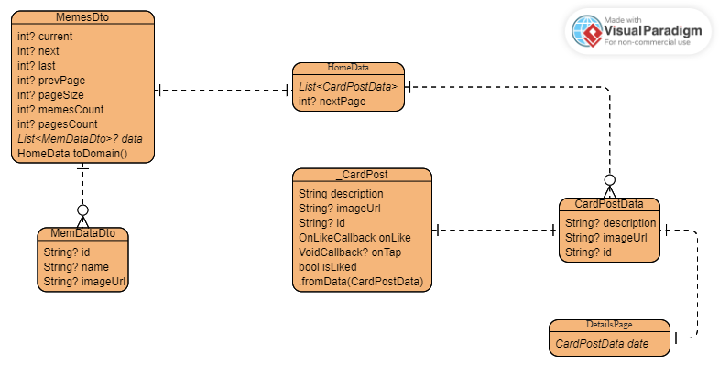
Всего 6 основных сущностей, которые представлены на диаграмме. Лучше всего было бы воспользоваться диаграммами классов, но в данной ситуации используется именно ER-диаграмма.
- MemDataDto – класс, представляющий модель ДТО для одного мема. Данные грузятся из API и десериализуются в объект класса MemDataDto.
Атрибуты:
- String? id – хранит айдишник каждого мема
- String? name – хранит название каждого мема
- String? imageUrl – хранит путь к изображению для каждого мема
- MemesDto - класс, представляющий модель ДТО для списка мемов (для всех мемов + данные по пагинации). Связан с классом MemDataDto связью «Один ко многим» (в нем хранится список объектов класса MemDataDto). Остальные данные грузятся из API и десериализуются в объект класса MemesDto.
Атрибуты:
- int? current – значение текущей страницы
- int? next – значение следующей страницы
- int? last – значение последней страницы
- int? prevPage – значение предыдущей страницы
- int? pageSize – значение размера страницы
- int? memesCount – значение количества всех мемов
- int? pagesCount – значение количества страниц
- List<MemDataDto>? data – список объектов класса MemDataDto
- (extention) HomeData toDomain() – расширение, которое имеет тип HomeData и преобразует объект из объекта класса MemesDto в объект класса HomeData
- HomeData – класс, хранящий в себе список объектов CardPostData
Атрибуты:
- List<CardPostData>? Data – список объектов CardPostData
- int? nextPage – значение следующей страницы
- CardPostData – класс, хранящий в себе необходимые для отображения карточек и детальной информации по ним данных
Атрибуты:
- String? imageUrl – путь до изображения
- String? description – описание мема
- String? id – айдишник карточки
- _CardPost – виджет, отвечающий за отображение карточек с мемами в приложении. Он наследуется от StatelessWidget и используется для визуализации информации о каждом меме, включая его описание и изображение. Класс также предоставляет функциональность для взаимодействия с пользователем, такую как возможность лайкать мемы.
Атрибуты:
- String description – описание карточки
- String? imageUrl – путь к изображению
- String? id – айдишник карточки
- OnLikeCallback onLike - функция-обработчик, вызываемая при нажатии на иконку лайка
- VoidCallback? onTap - функция-обработчик, вызываемая при нажатии на карточку. Может использоваться для перехода к детальной информации о меме
- Bool isLiked – флаг, была ли карточка лайкнута
- .fromData(CardPostData) - фабричный конструктор, создающий экземпляр _CardPost из объекта CardPostData
- DetailsPage – виджет, в который передается объект CardPostData и который открывает дополнительное окно с детальной информацией о меме
Атрибуты:
- CardPostData date – объект CardPostData, который несет в себе необходимую для отображения информацию

Интерфейс пользователя.
Главный экран, который представляется пользователю при открытии приложения:
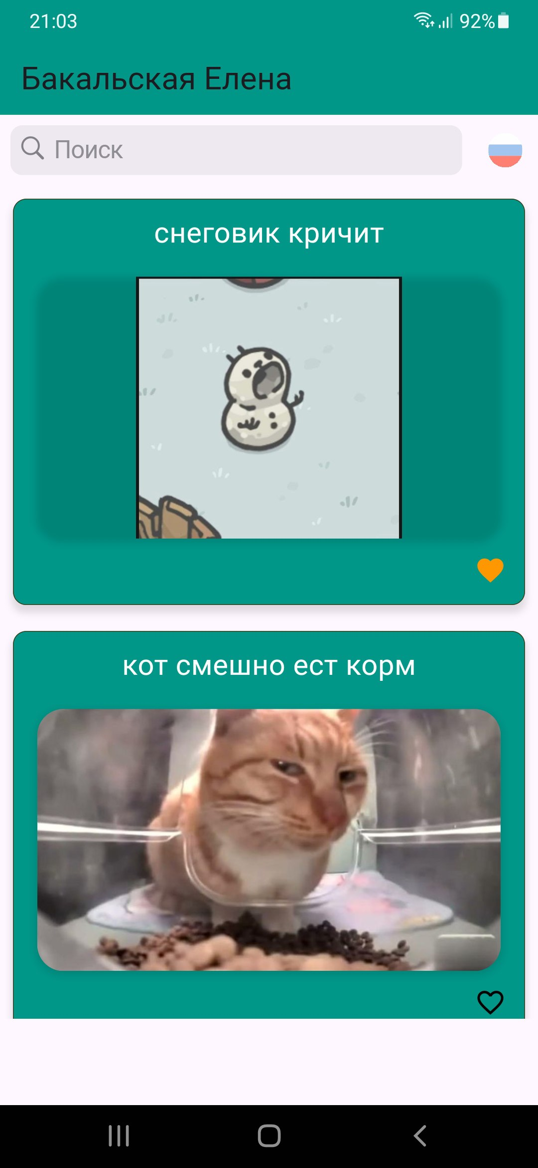
Здесь представлена непосредственно лента с мемами, которые можно скроллить, лайкать, искать необходимые мемы по названию, открывать детальную страницу, а также менять локаль. Подробнее дальше.
При нажатии на иконку лайка выходит SnackBar с оповещением о совершенном действии в зависимости от состояния мема на данный момент.
Если карточка не была лайкнута:
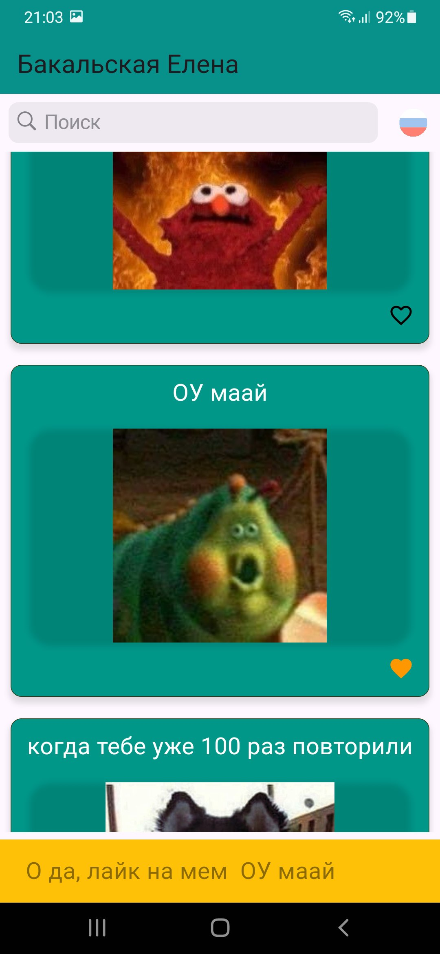
Если карточка была лайкнута, убираем лайк, выводим сообщение:
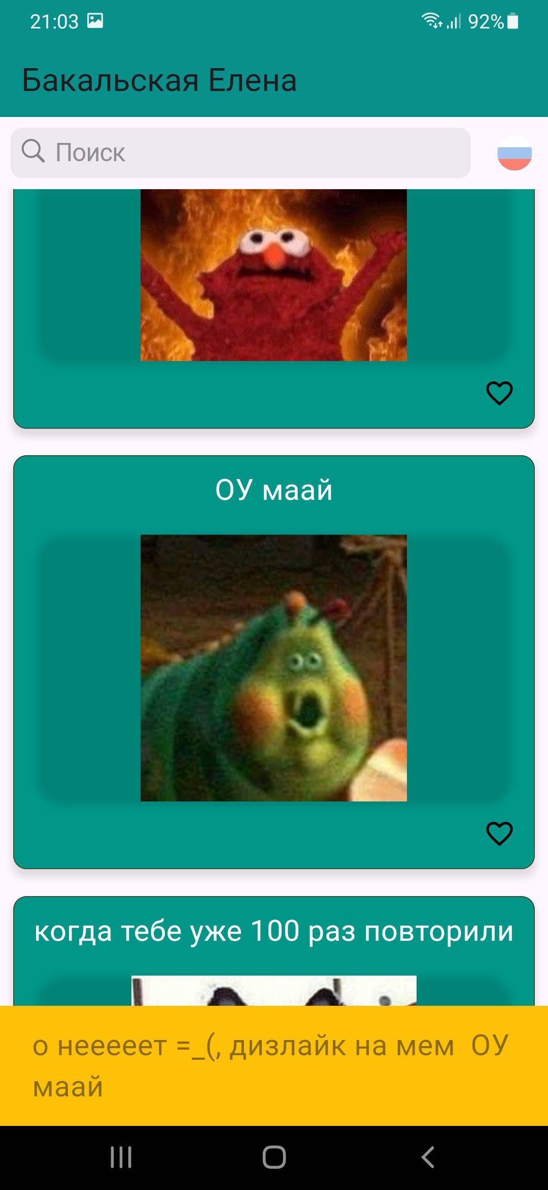
В верхней части приложения есть поиск и иконка локали. В поиске вводим название любого мема:
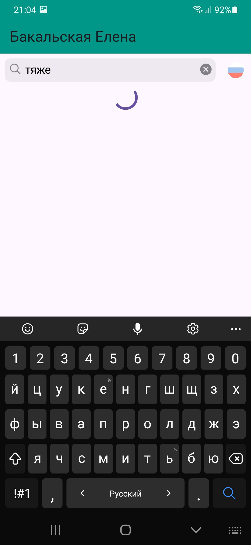
Выполняется поиск, отображается загрузка. После отображается найденный мем:
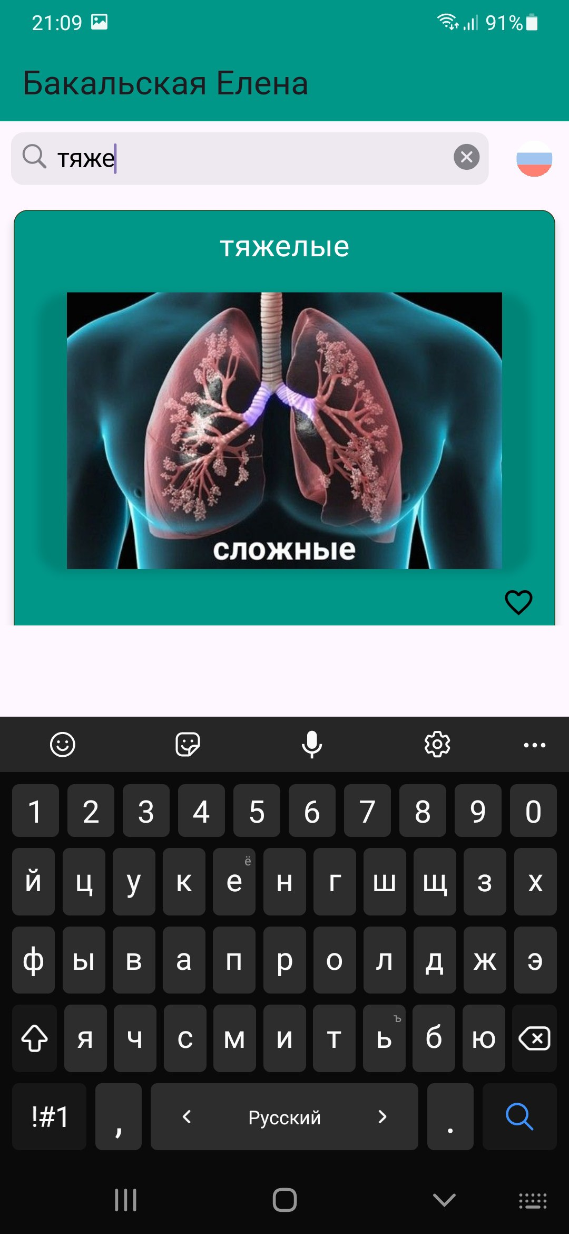
Сменим локаль нажатием на иконку локали и уберем лайк с мема:
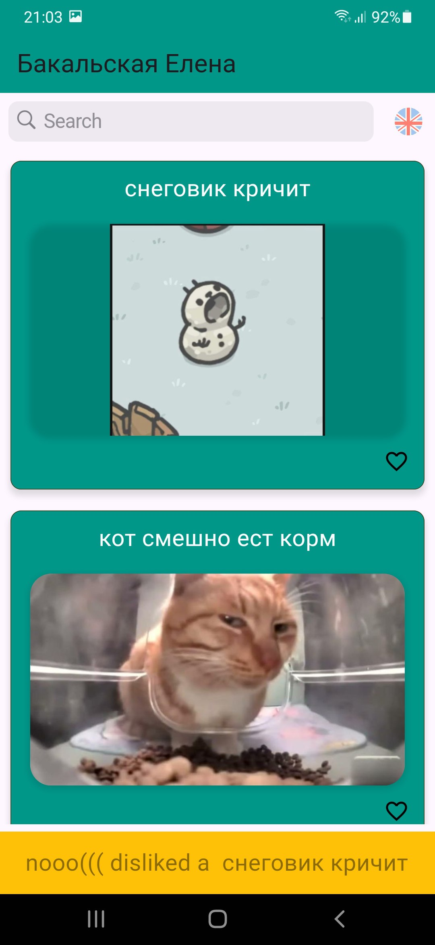
Нажатие на карточку мема открывает дополнительную страницу с детальной информацией по мему:
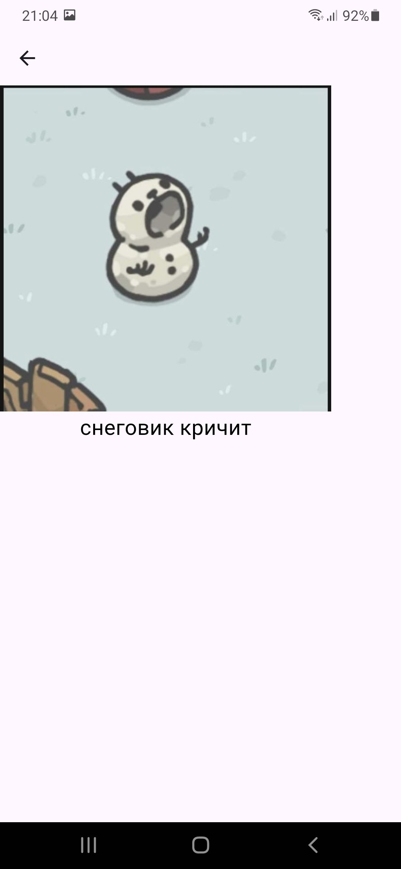

Архитектура приложения.
● Функциональное назначение: SharedPreferences представляет собой слой доступа к данным. Здесь определены методы для взаимодействия с базой данных или другими источниками данных. SharedPreferences отвечает за чтение, запись и обновление данных о лайкнутых мемах в локальном хранилище.
● Функциональное назначение: в слое Model определяются классы данных, которые представляют сущности вашего приложения. Они могут содержать бизнес-логику, но в большинстве случаев служат просто контейнерами для данных.
● Функциональное назначение: репозиторий – промежуточный слой, который объединяет источники данных (локальные и удаленные). Задача репозитория – предоставить интерфейс для работы с данными высокого уровня.
● Функциональное назначение: Bloc содержит логику и обеспечивает связь между слоем данных (Repository) и пользовательским интерфейсом. Он управляет состоянием приложения и предоставляет данные для отображения.
● Функциональное назначение: Mappers может служить промежуточным звеном между различными компонентами системы, координируя их взаимодействие.
● Функциональное назначение: presentation - Слой отображения данных. Представляет интерфейс приложения, который позволяет пользователю взаимодействовать с информацией и передавать команды. Он отображает данные, полученные из Bloc, и обеспечивает их визуальное представление, одновременно принимая команды от пользователей и передавая их в Bloc для обработки.

1.4 Программный интерфейс и функции серверной части.
Так как на просторах интернета не было найдено подходящей открытой и бесплатной API, то было принято решение написать свою API, используя фреймворк FastAPI. Был использован виртуальный сервер на хостинге.
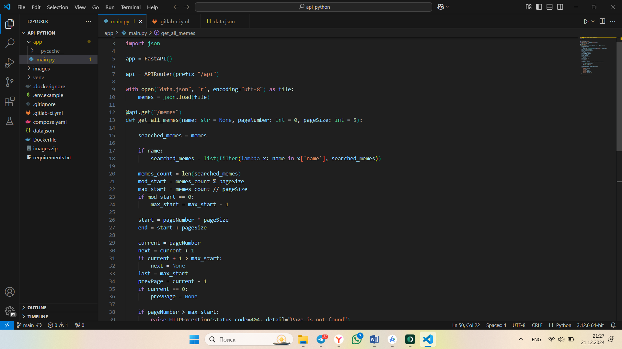
Данные хранятся в виде:
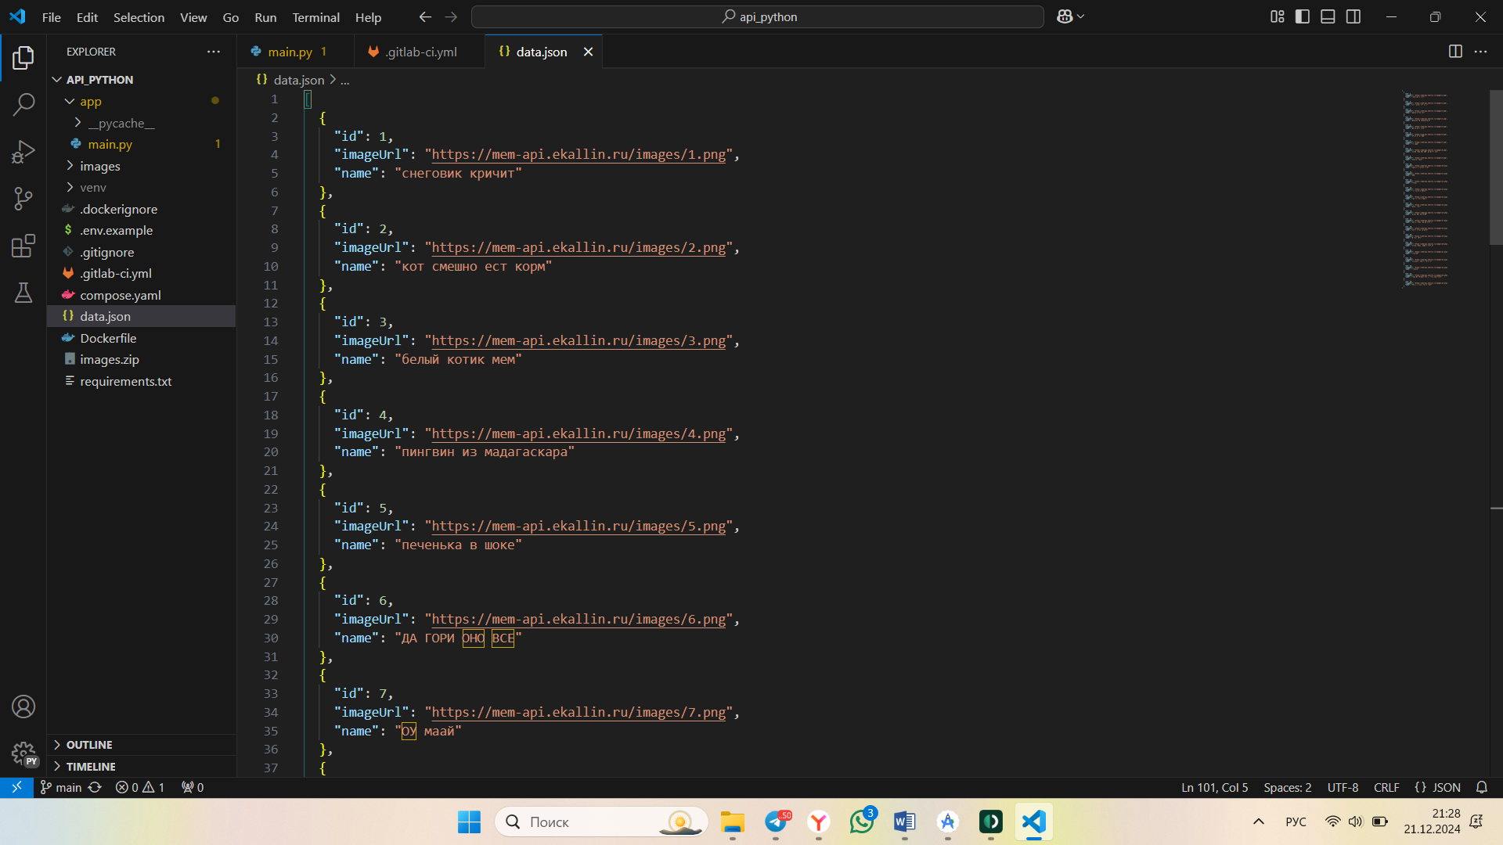

У API есть единственный эндпоинт - /memes с глобальным префиксом API. Это же и единственный HTTP-метод GET, который выдает нам все мемы с информацией о пагинации. Есть возможность передавать query-параметры для отображения определенной страницы, задания размерности страницы (pageNumber, pageSize), а также для поиска мема по названию. В случае, если мы пытаемся найти несуществующую страницу, выводится ошибка 404 not found:
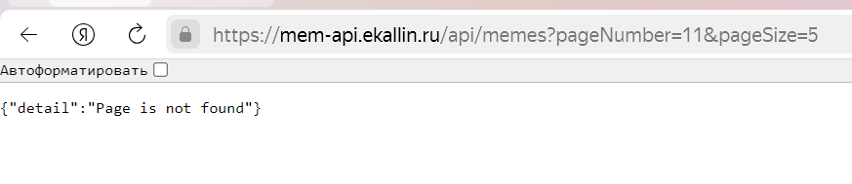
Результат правильного запроса к API:
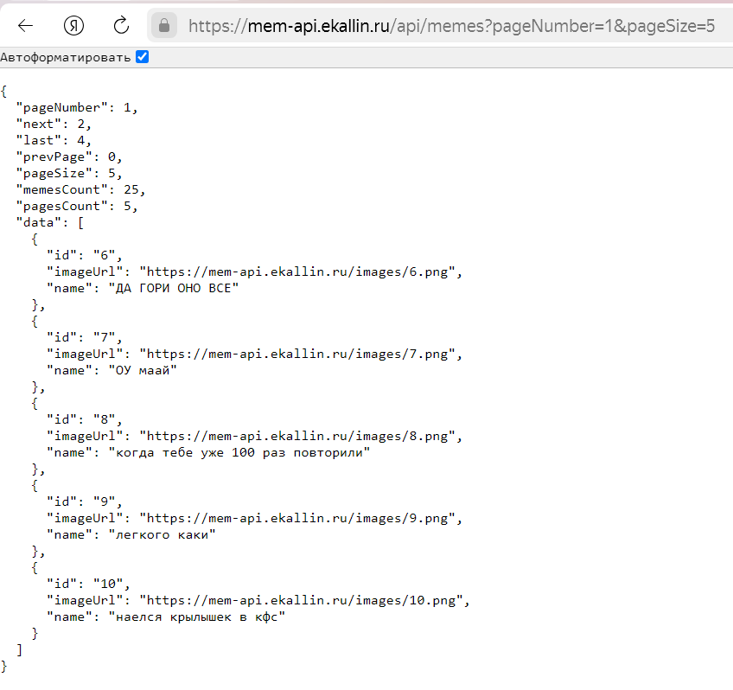
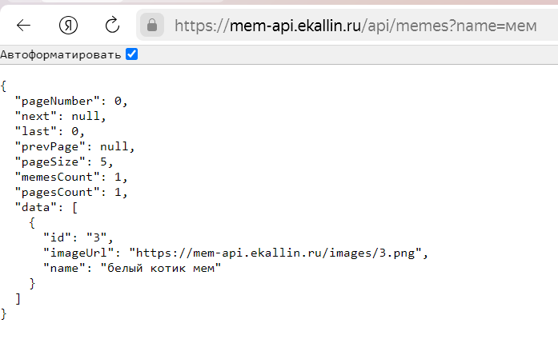
Структура DTO:
MemDataDto – дто, которая десериализует один мем.
MemsDto – дто, которая хранит в себе список MemDataDto и десериализует то, что выдает гет-запрос к апишке (атрибуты пагинации, количество мемов).

Глава 2. Разработка программной системы

2.1 Слои приложения.
Слои приложения – это слой данных, слой бизнес-логики и слой отображения. Слой с данными представлен в пакете data:
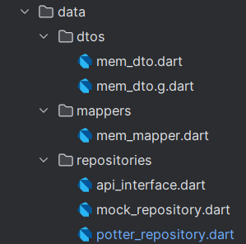
Далее слой бизнес-логики – представлен в пакете presentation в следующих подпакетах:
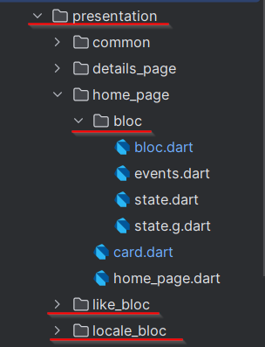
И слой отображения – все, что касается работы с карточками и визуальными элементами (с виджетами):
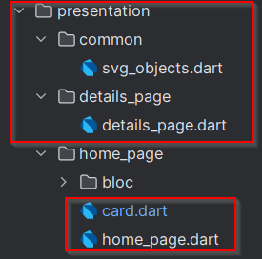
Схема взаимодействия между слоями:
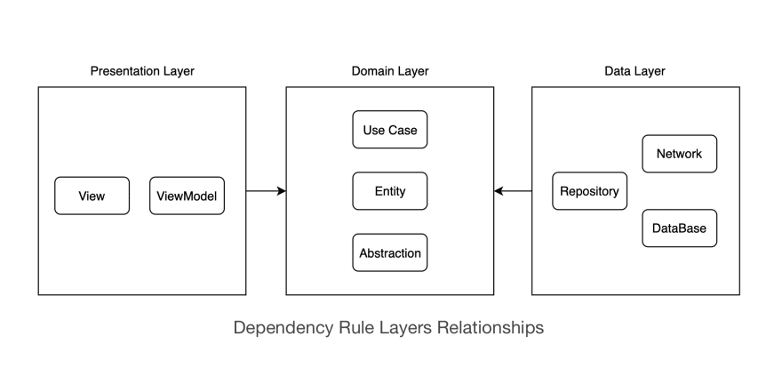

2.2 Слой для работы с хранилищем.
1. DTO-классы (Data Transfer Objects)
DTO-классы используются для получения данных в формате JSON из внешнего API и их последующего преобразования в объекты внутренней бизнес-логики приложения.

Класс MemesDto – основной объект для представления данных, полученных из API.
Поля:
- current, next, last, prevPage, pageSize, memesCount, pagesCount — параметры пагинации (тип int?)
- data — список объектов типа MemDataDto (тип List<MemDataDto>?)
Методы:
- factory MemesDto.fromJson(Map<String, dynamic> json) — метод для парсинга JSON-ответа API в объект MemesDto
Класс MemDataDto – используется для представления отдельных элементов данных (карточек мемов).
Поля:
- id — уникальный идентификатор мема (тип String?)
- name — название мема (тип String?)
- imageUrl — ссылка на изображение мема (тип String?)
Методы:
- factory MemDataDto.fromJson(Map<String, dynamic> json) — метод для парсинга JSON-объекта в объект MemDataDto
2. Мапперы (Mappers)
Мапперы используются для преобразования объектов DTO в объекты внутренней бизнес-логики приложения.
Расширение MemesDtoToModel
Метод toDomain(): преобразует объект MemesDto в объект бизнес-логики HomeData, включающий данные пагинации и список карточек.

Расширение MemDataDtoToModel
Метод toDomain(): преобразует объект MemDataDto в объект бизнес-логики CardPostData. Включает проверку валидности ссылок на изображения.

3. Интерфейс API (ApiInterface)
Определяет общий контракт для репозиториев, реализующих загрузку данных.
Методы:
- Future<HomeData?> loadData({OnErrorCallback? onError}) — метод для загрузки данных с возможностью обработки ошибок.
4. Репозитории
Репозитории предоставляют данные для приложения: либо из внешнего API, либо из заглушки.

Класс PotterRepository – основной репозиторий для взаимодействия с внешним API.
Поля:
- _dio — объект для выполнения HTTP-запросов (используется библиотека Dio)
- _baseUrl — базовый URL для API
Методы:
- Future<HomeData?> loadData — отправляет HTTP-запрос к API, обрабатывает ответ и преобразует данные с помощью мапперов.

Класс MockRepository – репозиторий-заглушка, предназначенный для тестирования.
Методы:
- Future<HomeData?> loadData — возвращает предопределенные данные в виде списка карточек.

2.3 Слой для реализации бизнес-логики.
Слой бизнес-логики организован на основе архитектуры BLoC (Business Logic Component), которая обеспечивает управление состояниями приложения, обработку событий и обновление пользовательского интерфейса. Основные классы и интерфейсы описаны ниже.

1. Управление состоянием данных главной страницы
- Класс HomeState
Описывает состояние данных главной страницы.
  - Поля:
    - data — данные главной страницы (HomeData?).
    - isLoading, isPaginationLoading — индикаторы загрузки (bool).
    - error — ошибка загрузки (String?).
  - Методы:
    - Конструктор и метод copyWith для изменения отдельных свойств.
- Класс HomeEvent
Абстрактный класс для событий.
  - Наследники:
    - HomeLoadDataEvent — событие загрузки данных с параметрами поиска и пагинации.
- Класс HomeBloc
Управляет состоянием данных и событиями.
  - Поля:
    - repository — репозиторий для загрузки данных.
  - Методы:
    - _onLoadData — обработка события HomeLoadDataEvent, загрузка данных и обновление состояния.

2. Управление лайками
- Класс LikeState
Содержит список идентификаторов лайкнутых элементов.
  - Поля:
    - likedIds — список идентификаторов (List<String>?).
  - Методы:
    - Конструктор и метод copyWith.
- Класс LikeEvent
Абстрактный класс для событий.
  - Наследники:
    - LoadLikesEvent — загрузка списка лайков.
    - ChangeLikeEvent — изменение состояния лайка.
- Класс LikeBloc
Управляет состоянием лайков.
  - Поля:
    - _likedPrefsKey — ключ для хранения данных в SharedPreferences.
  - Методы:
    - _onLoadLikes — загрузка данных из SharedPreferences.
    - _onChangeLike — добавление/удаление лайка и обновление SharedPreferences.

3. Управление локалью приложения
- Класс LocaleState
Хранит текущую локаль.
  - Поля:
    - currentLocale — текущая локаль (Locale).
  - Методы:
    - Конструктор и метод copyWith.
- Класс LocaleEvent
Абстрактный класс для событий.
  - Наследник:
    - ChangeLocaleEvent — событие изменения локали.
- Класс LocaleBloc
Управляет состоянием локали.
  - Методы:
    - _onChangeLocale — переключение локали на другую из списка поддерживаемых (AppLocale.supportedLocales).

2.4 Слой представления.
На уровне слоя представления реализованы следующие основные классы и интерфейсы, обеспечивающие отображение и взаимодействие с данными:

1. _CardPost (Компонент для отображения карточки)
- Поля:
  - description (String): Описание карточки.
  - imageUrl (String?): Ссылка на изображение.
  - id (String?): Уникальный идентификатор карточки.
  - onLike (OnLikeCallback): Функция-обработчик действия «Лайк».
  - onTap (VoidCallback?): Функция-обработчик нажатия на карточку.
  - isLiked (bool): Флаг, указывающий, поставлен ли лайк.
- Методы:
  - _CardPost.fromData(CardPostData data, {OnLikeCallback onLike, VoidCallback? onTap, bool isLiked = false}): Фабричный конструктор, создающий объект на основе данных модели CardPostData.
  - build(BuildContext context): Отображает карточку с описанием, изображением, иконкой лайка и обработкой кликов.

2. MyHomePage (Главная страница приложения)
- Поля:
  - title (String): Заголовок страницы.
- Методы:
  - createState(): Создает состояние для главной страницы.

3. _Body (Тело главной страницы)
- Поля:
  - searchController (TextEditingController): Контроллер для текстового поиска.
  - scrollController (ScrollController): Контроллер для обработки прокрутки списка.
- Методы:
  - initState(): Инициализация компонента, загрузка данных и настроек.
  - dispose(): Освобождение ресурсов.
  - _onNextPageListener(): Обработчик для подгрузки данных при прокрутке до конца списка.
  - _onRefresh(): Обновление данных при pull-to-refresh.
  - _onLike(String? id, String title, bool isLiked): Обработчик события «Лайк».
  - _navToDetails(BuildContext context, CardPostData data): Навигация на экран деталей карточки.
  - _showSnackBar(BuildContext context, String title, bool isLiked): Показ всплывающего сообщения при лайке/дизлайке.

4. DetailsPage (Детальная страница)
- Поля:
  - data (CardPostData): Данные карточки, отображаемой на странице.
- Методы:
  - build(BuildContext context): Построение интерфейса детальной страницы с отображением изображения и описания.

Глава 3. Руководство пользователя

При входе в приложение пользователю представляется главный экран с лентой мемов:
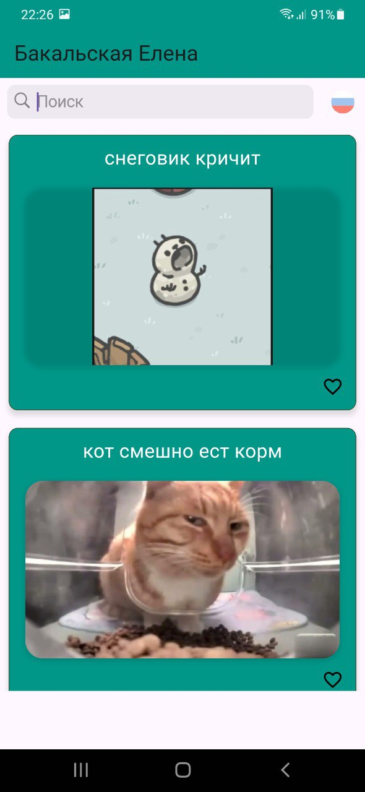
На экране представлены основные виджеты и элементы для работы с приложением: шапка с полем ввода и поиска текста, иконка смены локализации (всего пользователю доступны две локализации – русская и английская), карточки с мемами.
На карточке: название мема, изображение мема, иконка лайка. Далее подробнее о пользовании приложением.
Ленту можно пролистывать вниз, изучать мемы:
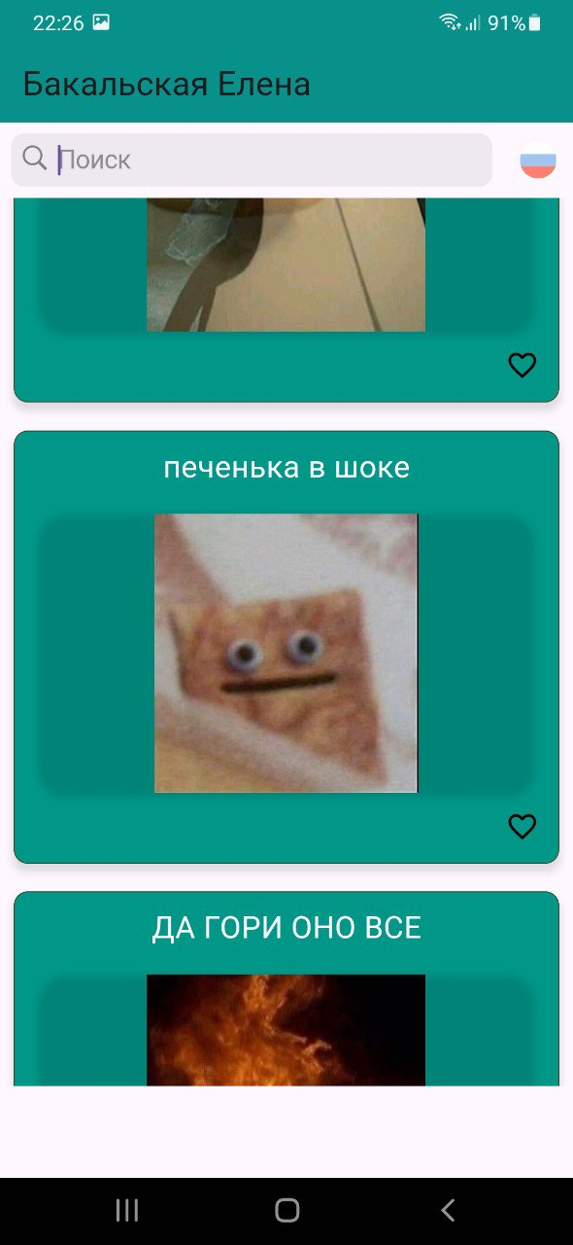
В случае, если пользователь пролистал большое количество мемов, срабатывает пагинация (происходит подгрузка следующих карточек мемов, а внизу отображается индикатор загрузки):
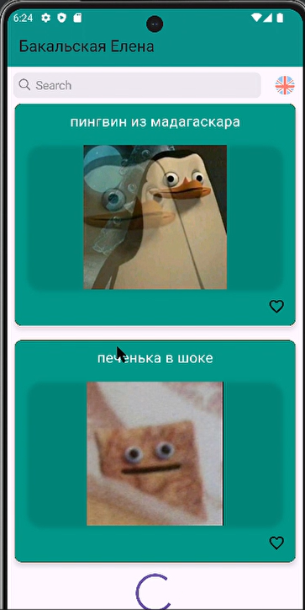
При нажатии на любую карточку мема открывается дополнительное окно с детальной информацией о меме: его описание и большое изображение:
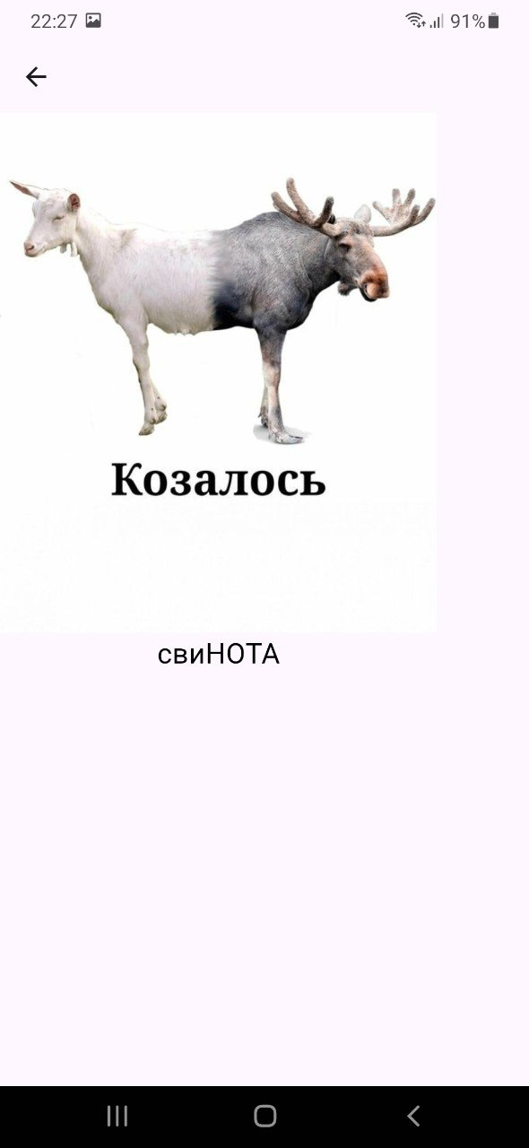
При нажатии на стрелочку в шапке приложения пользователя возвращает обратно на ленту с мемами.
У пользователя есть возможность поставить лайк понравившемуся мему, нажав на иконку лайка на карточке мема под изображением. При этом, если мем до этого не был добавлен в понравившиеся (иконка сердечка не была закрашена), сердечко окрашивается оранжевым цветом.
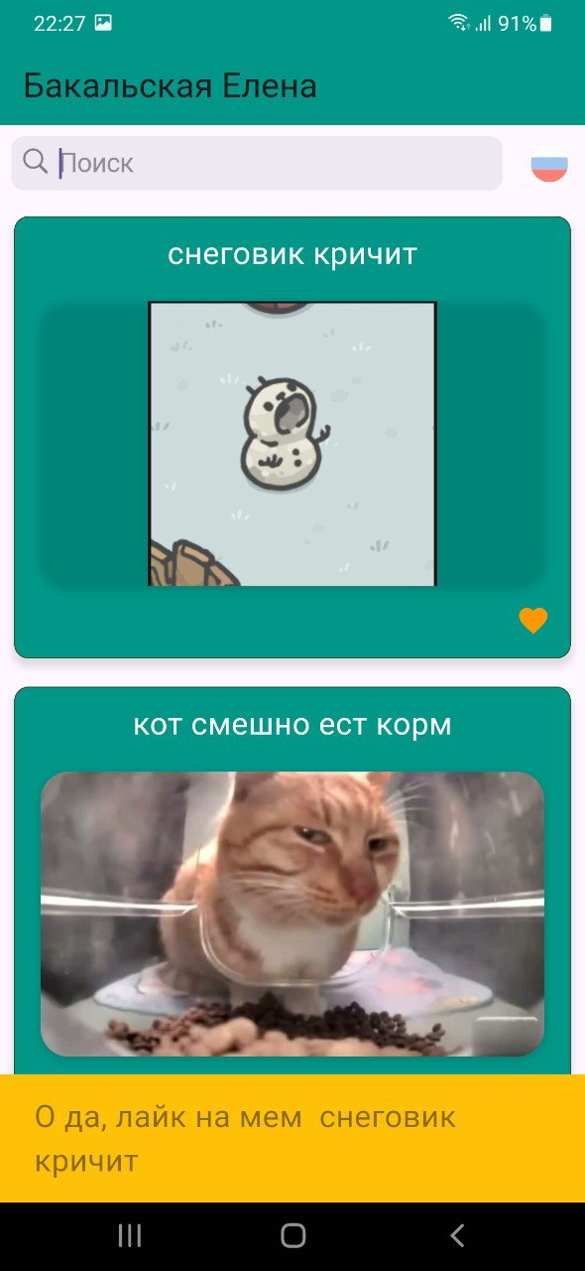
Иначе, если мем был добавлен в избранное ранее и пользователь захотел удалить его из списка избранных, сердечко теряет окрас и становится прозрачным с черными краями. Также внизу приложения при ответе на реакцию пользователя (если тот поставил, либо убрал лайк записи) появляется всплывающее окно, уведомляющее пользователя о том, что он поставил/убрал лайк с мема. В окне также пишется название мема, который был добавлен/удален из списка избранных только что:
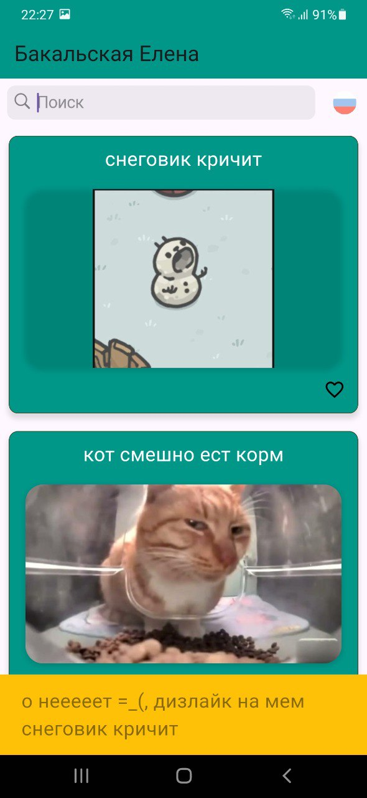
Пользователь может найти понравившийся ему мем, либо просто любой мем по его названию, используя строку поиска в верхней части (шапке) приложения. Для этого необходимо нажать на данный виджет, ввести туда необходимое значение и подождать. В приложении реализована функция задержки выдачи результатов. Это значит, что, когда пользователь вводит текст, приложение ждет и не выполняет никаких действий. Как только пользователь закончил вводить текст, приложение ждет долю секунды, отображается индикатор загрузки, после чего отображаются все карточки мемов, которые соответствуют введенному значению в поле ввода.
Загрузка мемов при поиске:
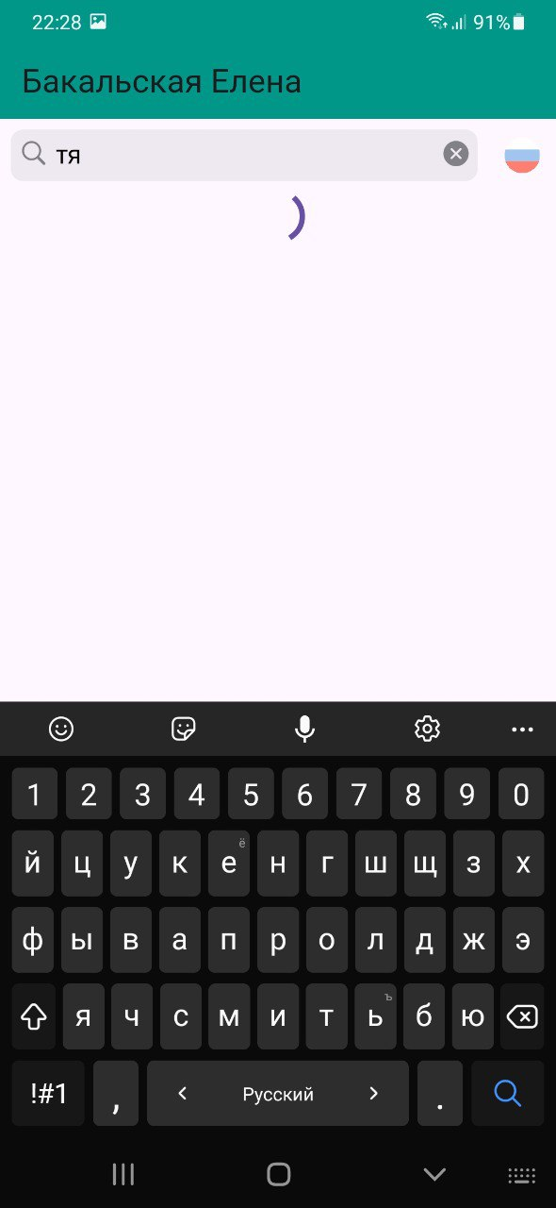
Выдача результатов:
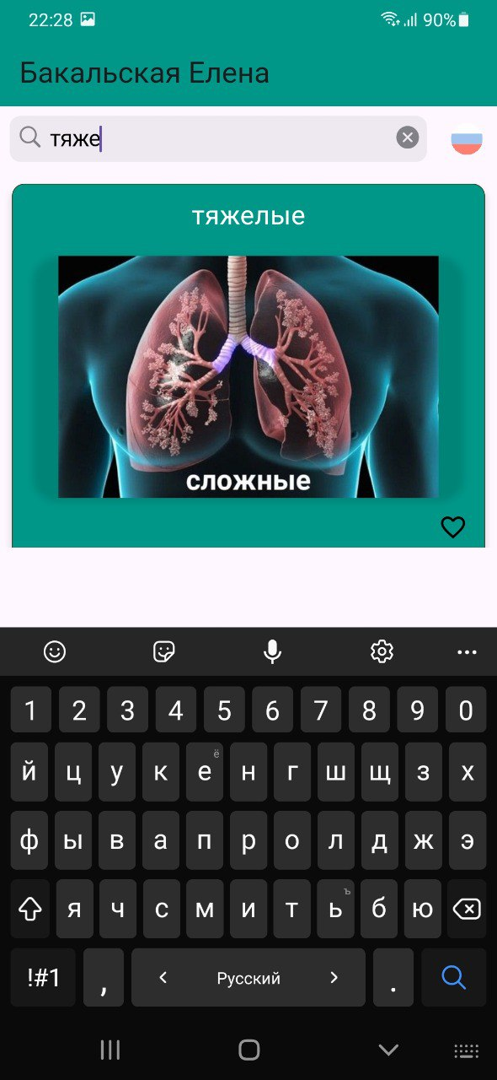
Иконка смены локализации помогает пользователю сменить локализацию на русскую или английскую в зависимости от текущего состояния иконки. То есть, если в данный момент изображена иконка, олицетворяющая русский флаг, значит пользователь может сменить локализацию на английскую, просто нажав на иконку. Также наоборот:
Перевод локализации с русской на английскую:
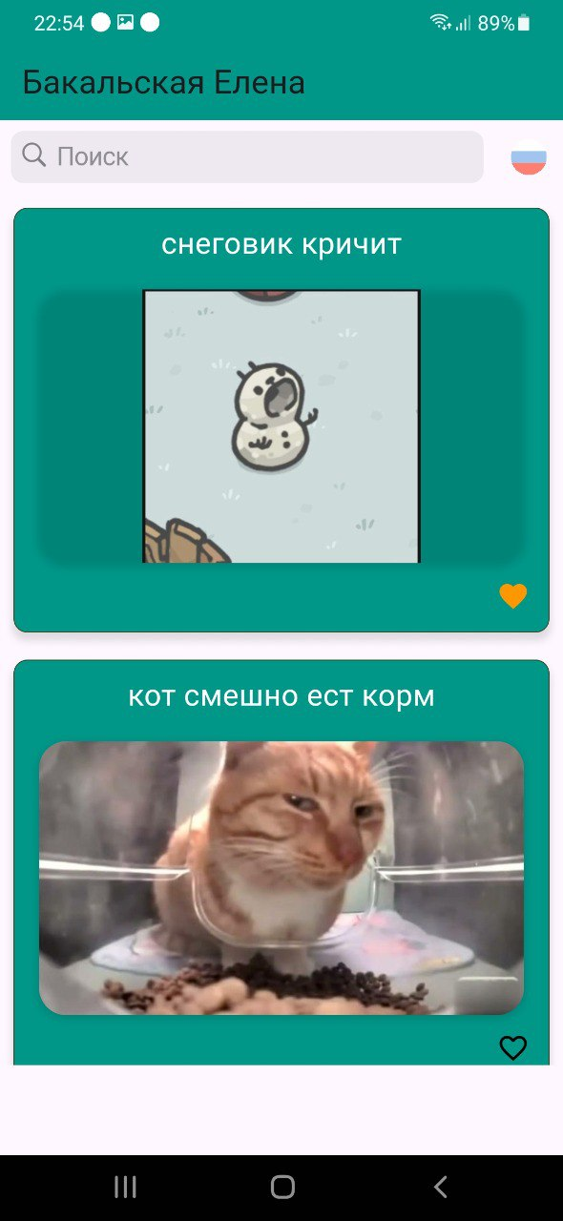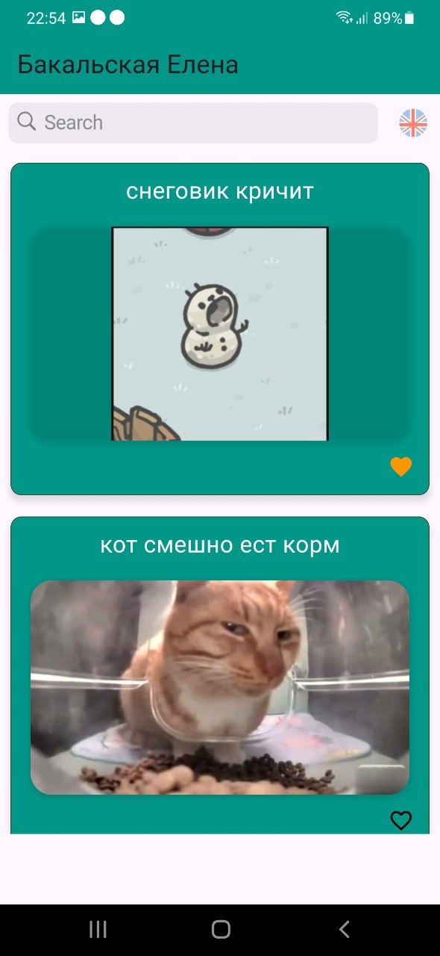
Также при смене локализации меняется язык дополнительных функций, а конкретно:
- язык в строке поиска (меняется с «Поиск» на «Search» при смене локализации с русской на английскую. Также наоборот, при смене локализации с английской на русскую меняется и сама иконка, и «Search» на «Поиск»)
- язык всплывающего окна при добавлении мема в избранное, либо удалении его из списка избранных. Далее будет представлена разница:
Пользователь ставит лайк и убирает его при состоянии локализации «Русская»:

Пользователь ставит лайк и убирает его при состоянии локализации «Английская»:
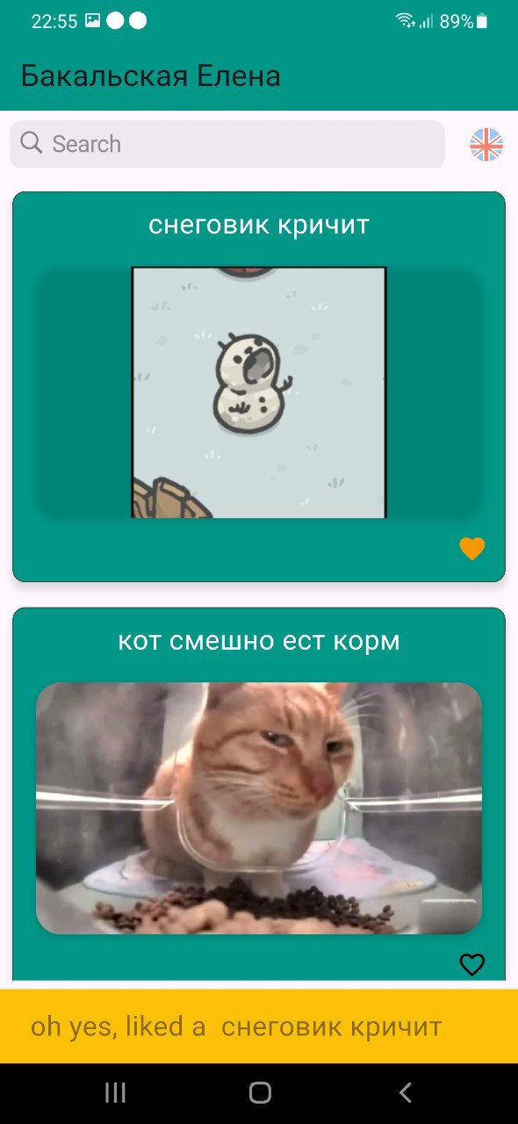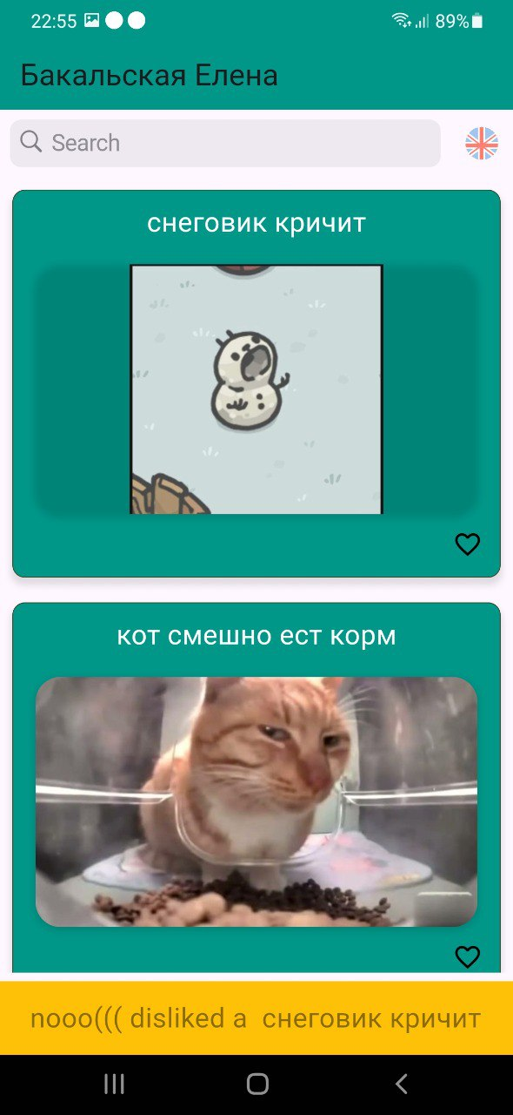
Система оснащена функцией сохранения лайков. Это значит, что все карточки, которые были добавлены пользователем в избранное, сохранят свое состояние. И если пользователь закроет приложение, а потом откроет его, карточки, которые были до этого лайкнуты, будут помечены как лайкнутые (сердечко будет закрашено оранжевым цветом):
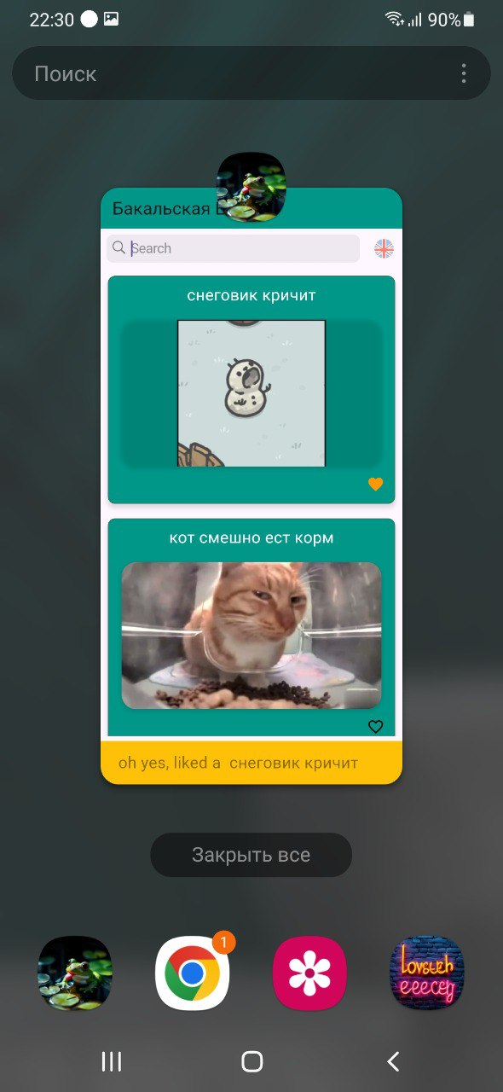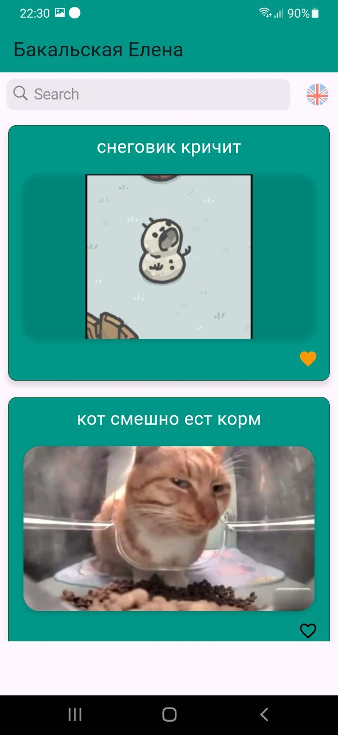
Также на приложении установлена милая иконка, поднимающая настроение – лягушка, показывающая язык:


Выводы
- Использование платформы Flutter:
  - В ходе работы были изучены основы разработки приложений с использованием Flutter, включая работу с виджетами, управление состоянием и структурирование проекта.
  - Flutter позволил добиться высокой производительности и кроссплатформенности, что важно для современных мобильных решений.
- Реализация пользовательского интерфейса:
  - Интерфейс был создан с учетом удобства и интуитивности использования:
    - Лента мемов: основной экран с возможностью пролистывания карточек вниз.
    - Карточки мемов: содержат изображение, название и иконку лайка, доступные для взаимодействия.
    - Строка поиска: предоставляет возможность быстро найти интересующий мем.
    - Панель навигации: включает элементы для возвращения на главный экран и смены локализации.
- Подгрузка данных и пагинация:
  - Реализована система подгрузки карточек мемов по мере их просмотра, что минимизирует нагрузку на устройство пользователя и обеспечивает плавность работы.
- Работа с локализацией:
  - Добавлена поддержка двух языков (русский и английский), что реализовано через переключатель локализации.
  - При смене языка обновляются текстовые элементы интерфейса и всплывающие уведомления.
- Сохранение данных:
  - Изучена и применена работа с локальным хранилищем через SharedPreferences, что позволило сохранить состояние лайков между сеансами приложения.
  - Реализована структура для добавления и удаления мемов из избранного с сохранением изменений после выхода из приложения.
- Функциональность поиска:
  - Для повышения удобства пользователя реализована функция задержки (debounce) при вводе текста в строку поиска.
  - Это позволило исключить лишние запросы и обеспечило плавную обработку данных.
- Базовые элементы пользовательского опыта:
  - Добавлена анимация и индикатор загрузки для улучшения визуального восприятия при подгрузке данных и результатах поиска.
  - Всплывающие уведомления информируют пользователя о добавлении/удалении мемов из списка избранных.

Изученные технологии и инструменты
- Flutter:
  - В процессе работы изучались основы фреймворка, его возможности для создания виджетов, управления состоянием и взаимодействия с пользователем.
  - Были использованы ключевые подходы, такие как наследование виджетов и обработка событий взаимодействия.
- SharedPreferences:
  - Изучена библиотека для работы с локальным хранилищем данных.
  - Реализован механизм сохранения состояния лайков, обеспечивающий их синхронизацию при перезапуске приложения.
- Обработка событий:
  - Для реализации поиска мемов использован класс Debounce, обеспечивающий задержку при обработке пользовательских действий. Это позволило оптимизировать производительность приложения.
Работа над проектом позволила углубить знания в области разработки мобильных приложений, изучить ключевые инструменты и технологии, а также создать основу для дальнейших улучшений и масштабирования функционала. Проект является современным и удобным решением, демонстрирующим лучшие практики разработки на Flutter.

Исходный код
Ссылка на гит с исходным кодом: https://github.com/elina-kallin/pmu_labs_3_course

https://github.com/elina-kallin/pmu_labs_3_course
// File: D:\code\pmu_labs\pmu_labs_3_course\lib\main.dart
import 'dart:io';

import 'package:flutter/material.dart';
import 'package:flutter_bloc/flutter_bloc.dart';
import 'package:pmu_labs/components/locale/l10n/app_locale.dart';
import 'package:pmu_labs/data/repositories/potter_repository.dart';
import 'package:pmu_labs/presentation/home_page/bloc/bloc.dart';
import 'package:pmu_labs/presentation/home_page/home_page.dart';
import 'package:pmu_labs/presentation/like_bloc/like_bloc.dart';
import 'package:pmu_labs/presentation/locale_bloc/locale_bloc.dart';
import 'package:pmu_labs/presentation/locale_bloc/locale_state.dart';

void main() {
runApp(const MyApp());
}

class MyApp extends StatelessWidget {
const MyApp({super.key});

@override
Widget build(BuildContext context) {
return BlocProvider<LocaleBloc>(
lazy: false,
create: (context) => LocaleBloc(Locale(Platform.localeName)),
child: BlocBuilder<LocaleBloc, LocaleState>(
builder: (context, state) {
return MaterialApp(
title: 'Мемы на каждый день)',
locale: state.currentLocale,
localizationsDelegates: AppLocale.localizationsDelegates,
supportedLocales: AppLocale.supportedLocales,
debugShowCheckedModeBanner: false,
home: RepositoryProvider<PotterRepository>(
lazy: true,
create: (_) => PotterRepository(),
child: BlocProvider<LikeBloc>(
lazy: true,
create: (context) => LikeBloc(),
child: BlocProvider<HomeBlock>(
lazy: false,
create: (context) =>
HomeBlock(context.read<PotterRepository>()),
child: const MyHomePage(title: 'Бакальская Елена')),
),
),
);
},
),
);
}
}

// File: D:\code\pmu_labs\pmu_labs_3_course\lib\components\debounce.dart
import 'dart:async';
import 'dart:ui';

class Debounce {
factory Debounce() => _instance;

Debounce._();

static final Debounce _instance = Debounce._();

static Timer? _timer;

static void run(VoidCallback action, {Duration delay = const Duration(milliseconds: 500)}) {
_timer?.cancel();
_timer = Timer(delay, action);
}
}

// File: D:\code\pmu_labs\pmu_labs_3_course\lib\components\resoures.g.dart
/// Generate by [asset_generator](https://github.com/fluttercandies/flutter_asset_generator) library.
/// PLEASE DO NOT EDIT MANUALLY.
// ignore_for_file: constant_identifier_names
class R {
const R._();

/// ![preview](file://D:\code\pmu_labs\pmu_labs_3_course\assets\svg\ru.svg)
static const String ASSETS_SVG_RU_SVG = 'assets/svg/ru.svg';

/// ![preview](file://D:\code\pmu_labs\pmu_labs_3_course\assets\svg\uk.svg)
static const String ASSETS_SVG_UK_SVG = 'assets/svg/uk.svg';
}

// File: D:\code\pmu_labs\pmu_labs_3_course\lib\components\extentions\context_x.dart
import 'package:flutter/cupertino.dart';
import 'package:pmu_labs/components/locale/l10n/app_locale.dart';

extension LocalContextX on BuildContext{
AppLocale get locale => AppLocale.of(this)!;
}

// File: D:\code\pmu_labs\pmu_labs_3_course\lib\components\locale\l10n\app_locale.dart
import 'dart:async';

import 'package:flutter/foundation.dart';
import 'package:flutter/widgets.dart';
import 'package:flutter_localizations/flutter_localizations.dart';
import 'package:intl/intl.dart' as intl;

import 'app_locale_en.dart';
import 'app_locale_ru.dart';

// ignore_for_file: type=lint

/// Callers can lookup localized strings with an instance of AppLocale
/// returned by `AppLocale.of(context)`.
///
/// Applications need to include `AppLocale.delegate()` in their app's
/// `localizationDelegates` list, and the locales they support in the app's
/// `supportedLocales` list. For example:
///
/// ```dart
/// import 'l10n/app_locale.dart';
///
/// return MaterialApp(
/// localizationsDelegates: AppLocale.localizationsDelegates,
/// supportedLocales: AppLocale.supportedLocales,
/// home: MyApplicationHome(),
/// );
/// ```
///
/// ## Update pubspec.yaml
///
/// Please make sure to update your pubspec.yaml to include the following
/// packages:
///
/// ```yaml
/// dependencies:
/// # Internationalization support.
/// flutter_localizations:
/// sdk: flutter
/// intl: any # Use the pinned version from flutter_localizations
///
/// # Rest of dependencies
/// ```
///
/// ## iOS Applications
///
/// iOS applications define key application metadata, including supported
/// locales, in an Info.plist file that is built into the application bundle.
/// To configure the locales supported by your app, you’ll need to edit this
/// file.
///
/// First, open your project’s ios/Runner.xcworkspace Xcode workspace file.
/// Then, in the Project Navigator, open the Info.plist file under the Runner
/// project’s Runner folder.
///
/// Next, select the Information Property List item, select Add Item from the
/// Editor menu, then select Localizations from the pop-up menu.
///
/// Select and expand the newly-created Localizations item then, for each
/// locale your application supports, add a new item and select the locale
/// you wish to add from the pop-up menu in the Value field. This list should
/// be consistent with the languages listed in the AppLocale.supportedLocales
/// property.
abstract class AppLocale {
AppLocale(String locale) : localeName = intl.Intl.canonicalizedLocale(locale.toString());

final String localeName;

static AppLocale? of(BuildContext context) {
return Localizations.of<AppLocale>(context, AppLocale);
}

static const LocalizationsDelegate<AppLocale> delegate = _AppLocaleDelegate();

/// A list of this localizations delegate along with the default localizations
/// delegates.
///
/// Returns a list of localizations delegates containing this delegate along with
/// GlobalMaterialLocalizations.delegate, GlobalCupertinoLocalizations.delegate,
/// and GlobalWidgetsLocalizations.delegate.
///
/// Additional delegates can be added by appending to this list in
/// MaterialApp. This list does not have to be used at all if a custom list
/// of delegates is preferred or required.
static const List<LocalizationsDelegate<dynamic>> localizationsDelegates = <LocalizationsDelegate<dynamic>>[
delegate,
GlobalMaterialLocalizations.delegate,
GlobalCupertinoLocalizations.delegate,
GlobalWidgetsLocalizations.delegate,
];

/// A list of this localizations delegate's supported locales.
static const List<Locale> supportedLocales = <Locale>[
Locale('en'),
Locale('ru')
];

/// No description provided for @search.
///
/// In ru, this message translates to:
/// **'Поиск'**
String get search;

/// No description provided for @liked.
///
/// In ru, this message translates to:
/// **'О да, лайк на мем '**
String get liked;

/// No description provided for @disliked.
///
/// In ru, this message translates to:
/// **'о нееееет =_(, дизлайк на мем '**
String get disliked;

/// No description provided for @arbEnding.
///
/// In ru, this message translates to:
/// **'Чтобы не забыть про отсутствие запятой :)'**
String get arbEnding;
}

class _AppLocaleDelegate extends LocalizationsDelegate<AppLocale> {
const _AppLocaleDelegate();

@override
Future<AppLocale> load(Locale locale) {
return SynchronousFuture<AppLocale>(lookupAppLocale(locale));
}

@override
bool isSupported(Locale locale) => <String>['en', 'ru'].contains(locale.languageCode);

@override
bool shouldReload(_AppLocaleDelegate old) => false;
}

AppLocale lookupAppLocale(Locale locale) {

// Lookup logic when only language code is specified.
switch (locale.languageCode) {
case 'en': return AppLocaleEn();
case 'ru': return AppLocaleRu();
}

throw FlutterError(
'AppLocale.delegate failed to load unsupported locale "$locale". This is likely '
'an issue with the localizations generation tool. Please file an issue '
'on GitHub with a reproducible sample app and the gen-l10n configuration '
'that was used.'
);
}

// File: D:\code\pmu_labs\pmu_labs_3_course\lib\components\locale\l10n\app_locale_en.dart
import 'app_locale.dart';

// ignore_for_file: type=lint

/// The translations for English (`en`).
class AppLocaleEn extends AppLocale {
AppLocaleEn([String locale = 'en']) : super(locale);

@override
String get search => 'Search';

@override
String get liked => 'oh yes, liked a ';

@override
String get disliked => 'nooo((( disliked a ';

@override
String get arbEnding => 'Чтобы не забыть про отсутствие запятой';
}

// File: D:\code\pmu_labs\pmu_labs_3_course\lib\components\locale\l10n\app_locale_ru.dart
import 'app_locale.dart';

// ignore_for_file: type=lint

/// The translations for Russian (`ru`).
class AppLocaleRu extends AppLocale {
AppLocaleRu([String locale = 'ru']) : super(locale);

@override
String get search => 'Поиск';

@override
String get liked => 'О да, лайк на мем ';

@override
String get disliked => 'о нееееет =_(, дизлайк на мем ';

@override
String get arbEnding => 'Чтобы не забыть про отсутствие запятой :)';
}

// File: D:\code\pmu_labs\pmu_labs_3_course\lib\data\dtos\mem_dto.dart
import 'package:json_annotation/json_annotation.dart';

part 'mem_dto.g.dart';

@JsonSerializable(createToJson: false)
class MemesDto {
final int? current;
final int? next;
final int? last;
final int? prevPage;
final int? pageSize;
final int? memesCount;
final int? pagesCount;

final List<MemDataDto>? data;

const MemesDto(this.current, this.next, this.last, this.prevPage, this.pageSize, this.memesCount,
this.pagesCount,
{this.data});

factory MemesDto.fromJson(Map<String, dynamic> json) => _$MemesDtoFromJson(json);
}

@JsonSerializable(createToJson: false)
class MemDataDto {
final String? id;
final String? name;
final String? imageUrl;

const MemDataDto({
this.id,
this.name,
this.imageUrl,
});

factory MemDataDto.fromJson(Map<String, dynamic> json) => _$MemDataDtoFromJson(json);
}

// File: D:\code\pmu_labs\pmu_labs_3_course\lib\data\dtos\mem_dto.g.dart
// GENERATED CODE - DO NOT MODIFY BY HAND

part of 'mem_dto.dart';

// **************************************************************************
// JsonSerializableGenerator
// **************************************************************************

MemesDto _$MemesDtoFromJson(Map<String, dynamic> json) => MemesDto(
(json['current'] as num?)?.toInt(),
(json['next'] as num?)?.toInt(),
(json['last'] as num?)?.toInt(),
(json['prevPage'] as num?)?.toInt(),
(json['pageSize'] as num?)?.toInt(),
(json['memesCount'] as num?)?.toInt(),
(json['pagesCount'] as num?)?.toInt(),
data: (json['data'] as List<dynamic>?)
?.map((e) => MemDataDto.fromJson(e as Map<String, dynamic>))
.toList(),
);

MemDataDto _$MemDataDtoFromJson(Map<String, dynamic> json) => MemDataDto(
id: json['id'] as String?,
name: json['name'] as String?,
imageUrl: json['imageUrl'] as String?,
);

// File: D:\code\pmu_labs\pmu_labs_3_course\lib\data\mappers\mem_mapper.dart
import 'package:pmu_labs/data/dtos/mem_dto.dart';
import 'package:pmu_labs/domain/models/card.dart';
import 'package:pmu_labs/domain/models/home.dart';

extension MemesDtoToModel on MemesDto {
HomeData toDomain() => HomeData(data: data?.map((e) => e.toDomain()).toList(), nextPage: next);
}

extension MemDataDtoToModel on MemDataDto {
CardPostData toDomain() {
// Список допустимых расширений
const allowedExtensions = ['jpg', 'jpeg', 'gif', 'png'];

// Проверка на наличие допустимого расширения
bool isValidImageUrl(String? url) {
if (url == null) return false;
final extension = url.split('.').last.toLowerCase();
return allowedExtensions.contains(extension);
}

return CardPostData(
description: isValidImageUrl(imageUrl)
? name.toString()
: "эх, изображения не будет, жержите вот такое",
imageUrl: isValidImageUrl(imageUrl) ? imageUrl! : "https://mem-api.ekallin.ru/images/2.png",
id: id,
);
}
}

// File: D:\code\pmu_labs\pmu_labs_3_course\lib\data\repositories\api_interface.dart
import 'package:pmu_labs/domain/models/home.dart';

typedef OnErrorCallback = void Function(String? error);

abstract class ApiInterface {
Future<HomeData?> loadData({OnErrorCallback? onError});
}

// File: D:\code\pmu_labs\pmu_labs_3_course\lib\data\repositories\mock_repository.dart
import 'package:pmu_labs/domain/models/card.dart';
import 'package:pmu_labs/domain/models/home.dart';

import 'api_interface.dart';

class MockRepository extends ApiInterface {
@override
Future<HomeData?> loadData({OnErrorCallback? onError}) async {
return HomeData(data: [
CardPostData(
description: "Третья из списка каточек ыть", imageUrl: "https://random-d.uk/api/214.jpg"),
CardPostData(
description: "Третья из списка каточек ыть", imageUrl: "https://random-d.uk/api/214.jpg"),
CardPostData(
description: "Третья из списка каточек ыть", imageUrl: "https://random-d.uk/api/214.jpg"),
]);
}
}

// File: D:\code\pmu_labs\pmu_labs_3_course\lib\data\repositories\potter_repository.dart
import 'package:dio/dio.dart';
import 'package:pmu_labs/data/dtos/mem_dto.dart';
import 'package:pmu_labs/data/mappers/mem_mapper.dart';
import 'package:pmu_labs/data/repositories/api_interface.dart';
import 'package:pmu_labs/domain/models/home.dart';
import 'package:pretty_dio_logger/pretty_dio_logger.dart';

class PotterRepository extends ApiInterface {
static final Dio _dio = Dio()
..interceptors.add(PrettyDioLogger(requestHeader: true, requestBody: true));

static const String _baseUrl = 'https://mem-api.ekallin.ru/api';

@override
Future<HomeData?> loadData(
{OnErrorCallback? onError, String? q, int page = 0, int pageSize = 5}) async {
try {
const String url = "$_baseUrl/memes";

final Response<dynamic> response = await _dio.get<Map<dynamic, dynamic>>(
url,
queryParameters: {'name': q, 'pageNumber': page, 'pageSize': pageSize},
);

final MemesDto dto = MemesDto.fromJson(response.data as Map<String, dynamic>);
final HomeData data = dto.toDomain();
return data; // Вернуть список после завершения всех запросов
} on DioException catch (e) {
onError?.call(e.response?.statusMessage);
return null;
}
}
}

// File: D:\code\pmu_labs\pmu_labs_3_course\lib\domain\models\card.dart
class CardPostData {
final String? description;
final String? imageUrl;
final String? id;

CardPostData({this.id, this.description, this.imageUrl});
}

// File: D:\code\pmu_labs\pmu_labs_3_course\lib\domain\models\home.dart
import 'package:pmu_labs/domain/models/card.dart';

class HomeData {
final List<CardPostData>? data;
final int? nextPage;

HomeData({this.data, this.nextPage});
}

// File: D:\code\pmu_labs\pmu_labs_3_course\lib\presentation\common\svg_objects.dart
import 'package:flutter/cupertino.dart';
import 'package:flutter_svg/flutter_svg.dart';

import '../../components/resoures.g.dart';

abstract class SvgObjects {
static void init() {
final pics = <String>[R.ASSETS_SVG_RU_SVG, R.ASSETS_SVG_UK_SVG];
for (final String p in pics) {
final loader = SvgAssetLoader(p);
svg.cache.putIfAbsent(loader.cacheKey(null), () => loader.loadBytes(null));
}
}
}

class SvgRu extends StatelessWidget {
const SvgRu({super.key});

@override
Widget build(BuildContext context) {
return SvgPicture.asset(R.ASSETS_SVG_RU_SVG);
}
}

class SvgUk extends StatelessWidget {
const SvgUk({super.key});

@override
Widget build(BuildContext context) {
return SvgPicture.asset(R.ASSETS_SVG_UK_SVG);
}
}

// File: D:\code\pmu_labs\pmu_labs_3_course\lib\presentation\details_page\details_page.dart
import 'package:flutter/material.dart';
import 'package:pmu_labs/domain/models/card.dart';

class DetailsPage extends StatelessWidget {
final CardPostData data;

const DetailsPage(this.data, {super.key});

@override
Widget build(BuildContext context) {
return Scaffold(
appBar: AppBar(),
body: Column(
crossAxisAlignment: CrossAxisAlignment.center,
children: [
Padding(
padding: const EdgeInsets.only(bottom: 1.0),
child: Image.network(
data.imageUrl ?? '',
fit: BoxFit.cover,
width: 340,
),
),
Padding(
padding: const EdgeInsets.only(bottom: 4.0),
child: Text(
data.description ?? "описание съел енот",
style: const TextStyle(color: Colors.black, fontSize: 20),
),
),
],
),
);
}
}

// File: D:\code\pmu_labs\pmu_labs_3_course\lib\presentation\home_page\card.dart
part of 'home_page.dart';

typedef OnLikeCallback = void Function(String? id, String title, bool isLiked)?;

class _CardPost extends StatelessWidget {
final String description;
final String? imageUrl;
final String? id;
final OnLikeCallback onLike;
final VoidCallback? onTap;
final bool isLiked;

const _CardPost(this.description,
{this.imageUrl, this.onLike, this.onTap, this.id, this.isLiked = false});

factory _CardPost.fromData(CardPostData data,
{OnLikeCallback onLike, VoidCallback? onTap, bool isLiked = false}) =>
_CardPost(
data.description ?? "Описание съел енот",
imageUrl: data.imageUrl,
onLike: onLike,
onTap: onTap,
isLiked: isLiked,
id: data.id,
);

@override
Widget build(BuildContext context) {
return GestureDetector(
onTap: onTap,
child: Container(
margin: const EdgeInsets.all(10),
padding: const EdgeInsets.all(10),
constraints: const BoxConstraints(minHeight: 150),
decoration: BoxDecoration(
borderRadius: BorderRadius.circular(10),
color: Colors.teal,
border: Border.all(
color: const Color.fromARGB(255, 64, 46, 9),
width: 0.5,
),
boxShadow: const [
BoxShadow(
color: Colors.black12,
offset: Offset(
0.0,
5.0,
),
blurRadius: 4.0,
spreadRadius: 1.0,
),
],
),
child: IntrinsicHeight(
child: Column(
children: [
Row(
mainAxisAlignment: MainAxisAlignment.center,
children: [
Flexible(
child: Text(
description,
style: const TextStyle(
color: Colors.white,
fontSize: 20,
),
),
),
],
),
// IMAGE ROW

const SizedBox(height: 10),
if (imageUrl != null)
Padding(
padding: const EdgeInsets.all(8.0),
child: Container(
height: 200,
decoration: BoxDecoration(
borderRadius: BorderRadius.circular(20),
boxShadow: const [
BoxShadow(
color: Colors.black12,
offset: Offset(
0.0,
2.0,
),
blurRadius: 4.0,
spreadRadius: 1.0,
),
],
),
child: Stack(
children: [
Positioned.fill(
child: ClipRRect(
borderRadius: BorderRadius.circular(20),
child: Image.network(
imageUrl!,
// height: 200,
width: double.infinity,
fit: BoxFit.fitHeight,
),
)),
],
),
)),
const Spacer(),
Align(
alignment: Alignment.bottomRight,
child: Padding(
padding: const EdgeInsets.all(4.0),
child: GestureDetector(
onTap: () => onLike?.call(id, description, isLiked),
child: AnimatedSwitcher(
duration: const Duration(milliseconds: 250),
child: !isLiked
? const Icon(
Icons.favorite_border,
color: Colors.black,
key: ValueKey<int>(0),
)
: const Icon(
Icons.favorite,
color: Colors.orange,
key: ValueKey<int>(1),
),
),
),
),
),
],
),
),
),
);
}
}

// File: D:\code\pmu_labs\pmu_labs_3_course\lib\presentation\home_page\home_page.dart
import 'dart:async';

import 'package:flutter/cupertino.dart';
import 'package:flutter_bloc/flutter_bloc.dart';
import 'package:pmu_labs/components/debounce.dart';
import 'package:pmu_labs/components/extentions/context_x.dart';
import 'package:pmu_labs/domain/models/card.dart';
import 'package:flutter/material.dart';
import 'package:pmu_labs/presentation/common/svg_objects.dart';
import 'package:pmu_labs/presentation/details_page/details_page.dart';
import 'package:pmu_labs/presentation/home_page/bloc/bloc.dart';
import 'package:pmu_labs/presentation/home_page/bloc/events.dart';
import 'package:pmu_labs/presentation/home_page/bloc/state.dart';
import 'package:pmu_labs/presentation/like_bloc/like_bloc.dart';
import 'package:pmu_labs/presentation/like_bloc/like_event.dart';
import 'package:pmu_labs/presentation/like_bloc/like_state.dart';
import 'package:pmu_labs/presentation/locale_bloc/locale_bloc.dart';
import 'package:pmu_labs/presentation/locale_bloc/locale_event.dart';
import 'package:pmu_labs/presentation/locale_bloc/locale_state.dart';

part 'card.dart';

class MyHomePage extends StatefulWidget {
const MyHomePage({super.key, required this.title});

final String title;

@override
State<MyHomePage> createState() => _MyHomePageState();
}

class _MyHomePageState extends State<MyHomePage> {
final Color _color = Colors.teal;

@override
Widget build(BuildContext context) {
return Scaffold(
appBar: AppBar(
backgroundColor: _color,
title: Text(widget.title),
),
body: const Body(),
);
}
}

class Body extends StatefulWidget {
const Body({super.key});

@override
State<Body> createState() => _BodyState();
}

class _BodyState extends State<Body> {
final searchController = TextEditingController();
final scrollController = ScrollController();

@override
void initState() {
SvgObjects.init();

WidgetsBinding.instance.addPostFrameCallback((_) {
context.read<HomeBlock>().add(const HomeLoadDataEvent());
context.read<LikeBloc>().add(const LoadLikesEvent());
});

scrollController.addListener(_onNextPageListener);

super.initState();
}

void _onNextPageListener() {
final bloc = context.read<HomeBlock>();
if (scrollController.position.pixels >=
scrollController.position.maxScrollExtent - 10 &&
!bloc.state.isPaginationLoading) {
bloc.add(HomeLoadDataEvent(
search: searchController.text,
nextPage: (bloc.state.data?.nextPage),
));
}
}

@override
void dispose() {
searchController.dispose();
scrollController.dispose();
super.dispose();
}

@override
Widget build(BuildContext context) {
return Padding(
padding: EdgeInsets.only(top: MediaQuery.of(context).padding.top),
child: Column(
children: [
Row(
children: [
Expanded(
flex: 4,
child: Padding(
padding: const EdgeInsets.all(8.0),
child: CupertinoSearchTextField(
controller: searchController,
placeholder: context.locale.search,
onChanged: (search) {
Debounce.run(() => context
.read<HomeBlock>()
.add(HomeLoadDataEvent(search: search)));
},
),
),
),
GestureDetector(
onTap: () =>
context.read<LocaleBloc>().add(const ChangeLocaleEvent()),
child: SizedBox.square(
dimension: 50,
child: Padding(
padding: const EdgeInsets.all(12),
child: BlocBuilder<LocaleBloc, LocaleState>(
builder: (context, state) {
return state.currentLocale.languageCode == 'ru'
? const SvgRu()
: const SvgUk();
},
),
),
),
)
],
),
BlocBuilder<HomeBlock, HomeState>(
builder: (context, state) => state.error != null
? Text(state.error ?? '')
: state.isLoading
? const CircularProgressIndicator()
: BlocBuilder<LikeBloc, LikeState>(
builder: (context, likeState) {
return Expanded(
child: RefreshIndicator(
onRefresh: _onRefresh,
child: ListView.builder(
controller: scrollController,
padding: EdgeInsets.zero,
itemCount: state.data?.data?.length ?? 0,
itemBuilder: (context, index) {
final data = state.data?.data?[index];
return data != null
? _CardPost.fromData(
data,
onLike: _onLike,
isLiked: likeState.likedIds
?.contains(data.id) ==
true,
onTap: () =>
_navToDetails(context, data),
)
: const SizedBox.shrink();
},
),
),
);
},
),
),
Align(
alignment: Alignment.bottomCenter,
child: Padding(
padding: const EdgeInsets.all(8.0),
child: SizedBox(
height: 50,
width: 50,
child: BlocBuilder<HomeBlock, HomeState>(
builder: (context, state) => state.isPaginationLoading
? const CircularProgressIndicator()
: const SizedBox.shrink(),
),
),
),
),
],
),
);
}

void _onLike(String? id, String title, bool isLiked) {
if (id != null) {
context.read<LikeBloc>().add(ChangeLikeEvent(id));
_showSnackBar(context, title, !isLiked);
}
}

Future<void> _onRefresh() {
context
.read<HomeBlock>()
.add(HomeLoadDataEvent(search: searchController.text));
return Future.value(null);
}

void _navToDetails(BuildContext context, CardPostData data) {
Navigator.push(
context,
CupertinoPageRoute(builder: (context) => DetailsPage(data)),
);
}

void _showSnackBar(BuildContext context, String title, bool isLiked) {
WidgetsBinding.instance.addPostFrameCallback((_) {
ScaffoldMessenger.of(context).showSnackBar(SnackBar(
content: Text(
'${isLiked ? context.locale.liked : context.locale.disliked} $title',
style: const TextStyle(
color: Colors.black45,
fontSize: 20,
),
),
backgroundColor: Colors.amber,
duration: const Duration(seconds: 2),
));
});

}
}

// File: D:\code\pmu_labs\pmu_labs_3_course\lib\presentation\home_page\bloc\bloc.dart
import 'dart:async';

import 'package:flutter_bloc/flutter_bloc.dart';
import 'package:pmu_labs/data/repositories/potter_repository.dart';
import 'package:pmu_labs/presentation/home_page/bloc/events.dart';
import 'package:pmu_labs/presentation/home_page/bloc/state.dart';

class HomeBlock extends Bloc<HomeEvent, HomeState> {
final PotterRepository repository;

HomeBlock(this.repository) : super(const HomeState()) {
on<HomeLoadDataEvent>(_onLoadData);
}

Future<void> _onLoadData(HomeLoadDataEvent event, Emitter<HomeState> emit) async {
if (event.nextPage == null) {
emit(state.copyWith(isLoading: true));
} else {
emit(state.copyWith(isPaginationLoading: true));
}

String? error;

final data = await repository.loadData(
q: event.search,
page: event.nextPage ?? 0,
onError: (e) => error = e,
);

if (event.nextPage != null) {
data?.data?.insertAll(0, state.data?.data ?? []);
}

emit(state.copyWith(isLoading: false, isPaginationLoading: false, data: data, error: error));
}
}

// File: D:\code\pmu_labs\pmu_labs_3_course\lib\presentation\home_page\bloc\events.dart
abstract class HomeEvent {
const HomeEvent();
}

class HomeLoadDataEvent extends HomeEvent {
final String? search;
final int? nextPage;

const HomeLoadDataEvent({this.search, this.nextPage});
}

// File: D:\code\pmu_labs\pmu_labs_3_course\lib\presentation\home_page\bloc\state.dart
import 'package:equatable/equatable.dart';
import 'package:pmu_labs/domain/models/home.dart';
import 'package:copy_with_extension/copy_with_extension.dart';

part 'state.g.dart';

@CopyWith()
class HomeState extends Equatable {
final HomeData? data;
final bool isLoading;
final bool isPaginationLoading;
final String? error;

const HomeState(
{this.data, this.isLoading = false, this.isPaginationLoading = false, this.error});

@override
List<Object?> get props => [data, isLoading, isPaginationLoading, error];
}

// File: D:\code\pmu_labs\pmu_labs_3_course\lib\presentation\home_page\bloc\state.g.dart
// GENERATED CODE - DO NOT MODIFY BY HAND

part of 'state.dart';

// **************************************************************************
// CopyWithGenerator
// **************************************************************************

abstract class _$HomeStateCWProxy {
HomeState data(HomeData? data);

HomeState isLoading(bool isLoading);

HomeState isPaginationLoading(bool isPaginationLoading);

HomeState error(String? error);

/// This function **does support** nullification of nullable fields. All `null` values passed to `non-nullable` fields will be ignored. You can also use `HomeState(...).copyWith.fieldName(...)` to override fields one at a time with nullification support.
///
/// Usage
/// ```dart
/// HomeState(...).copyWith(id: 12, name: "My name")
/// ````
HomeState call({
HomeData? data,
bool isLoading,
bool isPaginationLoading,
String? error,
});
}

/// Proxy class for `copyWith` functionality. This is a callable class and can be used as follows: `instanceOfHomeState.copyWith(...)`. Additionally contains functions for specific fields e.g. `instanceOfHomeState.copyWith.fieldName(...)`
class _$HomeStateCWProxyImpl implements _$HomeStateCWProxy {
const _$HomeStateCWProxyImpl(this._value);

final HomeState _value;

@override
HomeState data(HomeData? data) => this(data: data);

@override
HomeState isLoading(bool isLoading) => this(isLoading: isLoading);

@override
HomeState isPaginationLoading(bool isPaginationLoading) =>
this(isPaginationLoading: isPaginationLoading);

@override
HomeState error(String? error) => this(error: error);

@override

/// This function **does support** nullification of nullable fields. All `null` values passed to `non-nullable` fields will be ignored. You can also use `HomeState(...).copyWith.fieldName(...)` to override fields one at a time with nullification support.
///
/// Usage
/// ```dart
/// HomeState(...).copyWith(id: 12, name: "My name")
/// ````
HomeState call({
Object? data = const $CopyWithPlaceholder(),
Object? isLoading = const $CopyWithPlaceholder(),
Object? isPaginationLoading = const $CopyWithPlaceholder(),
Object? error = const $CopyWithPlaceholder(),
}) {
return HomeState(
data: data == const $CopyWithPlaceholder()
? _value.data
// ignore: cast_nullable_to_non_nullable
: data as HomeData?,
isLoading: isLoading == const $CopyWithPlaceholder()
? _value.isLoading
// ignore: cast_nullable_to_non_nullable
: isLoading as bool,
isPaginationLoading: isPaginationLoading == const $CopyWithPlaceholder()
? _value.isPaginationLoading
// ignore: cast_nullable_to_non_nullable
: isPaginationLoading as bool,
error: error == const $CopyWithPlaceholder()
? _value.error
// ignore: cast_nullable_to_non_nullable
: error as String?,
);
}
}

extension $HomeStateCopyWith on HomeState {
/// Returns a callable class that can be used as follows: `instanceOfHomeState.copyWith(...)` or like so:`instanceOfHomeState.copyWith.fieldName(...)`.
// ignore: library_private_types_in_public_api
_$HomeStateCWProxy get copyWith => _$HomeStateCWProxyImpl(this);
}

// File: D:\code\pmu_labs\pmu_labs_3_course\lib\presentation\like_bloc\like_bloc.dart
import 'package:flutter_bloc/flutter_bloc.dart';
import 'package:pmu_labs/presentation/like_bloc/like_event.dart';
import 'package:pmu_labs/presentation/like_bloc/like_state.dart';
import 'package:shared_preferences/shared_preferences.dart';

const String _likedPrefsKey = 'liked';

class LikeBloc extends Bloc<LikeEvent, LikeState> {
LikeBloc() : super(const LikeState(likedIds: [])) {
on<ChangeLikeEvent>(_onChangeLike);
on<LoadLikesEvent>(_onLoadLikes);
}

Future<void> _onLoadLikes(LoadLikesEvent event, Emitter<LikeState> emit) async {
final prefs = await SharedPreferences.getInstance();
final data = prefs.getStringList(_likedPrefsKey);

emit(state.copyWith(likedIds: data));
}

Future<void> _onChangeLike(ChangeLikeEvent event, Emitter<LikeState> emit) async {
final updatedList = List<String>.from(state.likedIds ?? []);

if (updatedList.contains(event.id)) {
updatedList.remove(event.id);
} else {
updatedList.add(event.id);
}

final prefs = await SharedPreferences.getInstance();
prefs.setStringList(_likedPrefsKey, updatedList);

emit(state.copyWith(likedIds: updatedList));
}
}

// File: D:\code\pmu_labs\pmu_labs_3_course\lib\presentation\like_bloc\like_event.dart
abstract class LikeEvent {
const LikeEvent();
}

class LoadLikesEvent extends LikeEvent {
const LoadLikesEvent();
}

class ChangeLikeEvent extends LikeEvent {
final String id;

const ChangeLikeEvent(this.id);
}

// File: D:\code\pmu_labs\pmu_labs_3_course\lib\presentation\like_bloc\like_state.dart
import 'package:copy_with_extension/copy_with_extension.dart';
import 'package:equatable/equatable.dart';

part 'like_state.g.dart';
@CopyWith()
class LikeState extends Equatable{
final List<String>? likedIds;
const LikeState({required this.likedIds});

@override
List<Object?> get props => [likedIds];
}

// File: D:\code\pmu_labs\pmu_labs_3_course\lib\presentation\like_bloc\like_state.g.dart
// GENERATED CODE - DO NOT MODIFY BY HAND

part of 'like_state.dart';

// **************************************************************************
// CopyWithGenerator
// **************************************************************************

abstract class _$LikeStateCWProxy {
LikeState likedIds(List<String>? likedIds);

/// This function **does support** nullification of nullable fields. All `null` values passed to `non-nullable` fields will be ignored. You can also use `LikeState(...).copyWith.fieldName(...)` to override fields one at a time with nullification support.
///
/// Usage
/// ```dart
/// LikeState(...).copyWith(id: 12, name: "My name")
/// ````
LikeState call({
List<String>? likedIds,
});
}

/// Proxy class for `copyWith` functionality. This is a callable class and can be used as follows: `instanceOfLikeState.copyWith(...)`. Additionally contains functions for specific fields e.g. `instanceOfLikeState.copyWith.fieldName(...)`
class _$LikeStateCWProxyImpl implements _$LikeStateCWProxy {
const _$LikeStateCWProxyImpl(this._value);

final LikeState _value;

@override
LikeState likedIds(List<String>? likedIds) => this(likedIds: likedIds);

@override

/// This function **does support** nullification of nullable fields. All `null` values passed to `non-nullable` fields will be ignored. You can also use `LikeState(...).copyWith.fieldName(...)` to override fields one at a time with nullification support.
///
/// Usage
/// ```dart
/// LikeState(...).copyWith(id: 12, name: "My name")
/// ````
LikeState call({
Object? likedIds = const $CopyWithPlaceholder(),
}) {
return LikeState(
likedIds: likedIds == const $CopyWithPlaceholder()
? _value.likedIds
// ignore: cast_nullable_to_non_nullable
: likedIds as List<String>?,
);
}
}

extension $LikeStateCopyWith on LikeState {
/// Returns a callable class that can be used as follows: `instanceOfLikeState.copyWith(...)` or like so:`instanceOfLikeState.copyWith.fieldName(...)`.
// ignore: library_private_types_in_public_api
_$LikeStateCWProxy get copyWith => _$LikeStateCWProxyImpl(this);
}

// File: D:\code\pmu_labs\pmu_labs_3_course\lib\presentation\locale_bloc\locale_bloc.dart
import 'dart:ui';

import 'package:flutter_bloc/flutter_bloc.dart';
import 'package:pmu_labs/presentation/locale_bloc/locale_event.dart';
import 'package:pmu_labs/presentation/locale_bloc/locale_state.dart';

import '../../components/locale/l10n/app_locale.dart';

class LocaleBloc extends Bloc<LocaleEvent, LocaleState> {
LocaleBloc(Locale defaultLocale) : super(LocaleState(currentLocale: defaultLocale)) {
on<ChangeLocaleEvent>(_onChangeLocale);
}

Future<void> _onChangeLocale(ChangeLocaleEvent event, Emitter<LocaleState> emit) async {
final toChange = AppLocale.supportedLocales
.firstWhere((e) => e.languageCode != state.currentLocale.languageCode);
emit(state.copyWith(currentLocale: toChange));
}
}

// File: D:\code\pmu_labs\pmu_labs_3_course\lib\presentation\locale_bloc\locale_event.dart
abstract class LocaleEvent {
const LocaleEvent();
}

class ChangeLocaleEvent extends LocaleEvent{
const ChangeLocaleEvent();
}

// File: D:\code\pmu_labs\pmu_labs_3_course\lib\presentation\locale_bloc\locale_state.dart
import 'dart:ui';
import 'package:flutter/material.dart';
import 'package:copy_with_extension/copy_with_extension.dart';
import 'package:equatable/equatable.dart';

part 'locale_state.g.dart';

@CopyWith()
class LocaleState extends Equatable{
final Locale currentLocale;
const LocaleState({required this.currentLocale});

@override
List<Object?> get props => [currentLocale];
}

// File: D:\code\pmu_labs\pmu_labs_3_course\lib\presentation\locale_bloc\locale_state.g.dart
// GENERATED CODE - DO NOT MODIFY BY HAND

part of 'locale_state.dart';

// **************************************************************************
// CopyWithGenerator
// **************************************************************************

abstract class _$LocaleStateCWProxy {
LocaleState currentLocale(Locale currentLocale);

/// This function **does support** nullification of nullable fields. All `null` values passed to `non-nullable` fields will be ignored. You can also use `LocaleState(...).copyWith.fieldName(...)` to override fields one at a time with nullification support.
///
/// Usage
/// ```dart
/// LocaleState(...).copyWith(id: 12, name: "My name")
/// ````
LocaleState call({
Locale currentLocale,
});
}

/// Proxy class for `copyWith` functionality. This is a callable class and can be used as follows: `instanceOfLocaleState.copyWith(...)`. Additionally contains functions for specific fields e.g. `instanceOfLocaleState.copyWith.fieldName(...)`
class _$LocaleStateCWProxyImpl implements _$LocaleStateCWProxy {
const _$LocaleStateCWProxyImpl(this._value);

final LocaleState _value;

@override
LocaleState currentLocale(Locale currentLocale) =>
this(currentLocale: currentLocale);

@override

/// This function **does support** nullification of nullable fields. All `null` values passed to `non-nullable` fields will be ignored. You can also use `LocaleState(...).copyWith.fieldName(...)` to override fields one at a time with nullification support.
///
/// Usage
/// ```dart
/// LocaleState(...).copyWith(id: 12, name: "My name")
/// ````
LocaleState call({
Object? currentLocale = const $CopyWithPlaceholder(),
}) {
return LocaleState(
currentLocale: currentLocale == const $CopyWithPlaceholder()
? _value.currentLocale
// ignore: cast_nullable_to_non_nullable
: currentLocale as Locale,
);
}
}

extension $LocaleStateCopyWith on LocaleState {
/// Returns a callable class that can be used as follows: `instanceOfLocaleState.copyWith(...)` or like so:`instanceOfLocaleState.copyWith.fieldName(...)`.
// ignore: library_private_types_in_public_api
_$LocaleStateCWProxy get copyWith => _$LocaleStateCWProxyImpl(this);
}

